
RELATÓRIO MENSAL

Junho de 2026

 |  |  | RELATÓRIO MENSAL DE SSMA
 |  |  | Responsável: Cássia Francine Zacarim Lima
 |  |  | Empresa: Rogerio Posso Florestal (Pr Florestal)  Nome Fantasia: R2 |  |  | Referente: junho 2026
 |  | RESPONSÁVEIS DA EMPRESA |  | Rogério Posso
INTRODUÇÃO
Este relatório documenta a inspeção de rotina realizada em campo, abrangendo duas frentes de serviço e a verificação de áreas de vivência e infraestrutura logística.

1ª VISITA |  |  |  | AUDITÓRIA
DATA: | 28/05/2026 |  |  | DIA DA SEMANA: | QUINTA-FEIRA
OBJETIVO DA AUDITORIA
A finalidade desta auditoria foi realizar a avaliação das condições de segurança, saúde ocupacional e aspectos ambientais durante a execução das atividades desenvolvidas pela empresa. O foco incluiu a verificação de procedimentos, documentação, uso de máquinas e equipamentos, além do comportamento seguro dos colaboradores durante as operações.
BASE LEGAL E REFERÊNCIAS NORMATIVAS
- NR 31: Segurança e Saúde no Trabalho na Agricultura, Pecuária, Silvicultura, Exploração Florestal e Aquicultura.
- NR 06: Equipamentos de Proteção Individual (EPI).
- NR 24: Condições Sanitárias e de Conforto nos Locais de Trabalho,

METODOLOGIA DA AUDITORIA
Com base nos dados fornecidos e no contexto de suas auditorias de Segurança, Saúde e Meio Ambiente (SSMA), a metodologia aplicada para a descrição e avaliação destas atividades segue os seguintes procedimentos:
- Levantamento de Escopo e Frentes de Trabalho: A metodologia inicia pela identificação e segregação das atividades em frentes específicas (ex: Frente 1 de Irrigação e Frente 2 de Apoio e Operação), permitindo uma análise granular do risco por grupo de colaboradores.
- Inventário de Recursos Humanos e Operacionais: Ocorre a contabilização dos colaboradores em cada frente (totalizando 13 pessoas neste caso) e o levantamento técnico dos equipamentos em uso, como tratores e caminhões-pipa, para verificar a conformidade com as normas de operação e segurança.
- Avaliação de Logística e Transporte: A metodologia inclui a auditoria da logística de transporte dos colaboradores, validando a responsabilidade do motorista (neste caso, Carlos Timóteo) e as condições em que esse deslocamento ocorre, garantindo que estejam alinhadas às normas regulamentadoras.
- Inspeção in loco das Operações: A observação direta do trabalho em tempo real, verificando se a interação entre os tratoristas, ajudantes e o maquinário segue os protocolos de segurança definidos pela empresa e pela legislação vigente.

DESCRIÇÃO DAS ATIVIDADES AUDITADAS
Foram acompanhadas duas frentes de serviço distintas:
- Frente 1 (Irrigação): Composta por 7 colaboradores (tratoristas e ajudantes).
- Frente 2 (Apoio e Operação): Composta por 6 colaboradores (tratoristas e ajudantes).
- Equipamentos: Uso de tratores e caminhões-pipa.
- Logística: Transporte de colaboradores realizado pelo motorista Carlos Timóteo.

CONDIÇÕES OPERACIONAIS DAS MÁQUINAS E EQUIPAMENTOS
- Inspeção de Maquinário (Tratores e Caminhões-Pipa): As unidades foram avaliadas quanto à presença e integridade de dispositivos de proteção, sinalização de segurança (luzes e alarmes de ré) e estado geral dos componentes mecânicos.
- Gestão de Checklist Diário: Verificou-se a disponibilidade e o preenchimento dos checklists operacionais. A ausência ou incompletude destes registros é tratada como um desvio de processo que impede a validação da conformidade da máquina para o início do turno.
- Dispositivos de Proteção Coletiva (EPCs): Foi inspecionada a integridade de proteções móveis e fixas (ex.: proteções de cardãs e tomadas de força). A operação de qualquer maquinário com partes móveis expostas é classificada como condição de risco grave, exigindo interrupção imediata da atividade.
- Sistemas de Irrigação e Aplicação: Nos equipamentos de irrigação (caminhões-pipa), a análise focou na estanqueidade dos sistemas e na ausência de vazamentos, visando prevenir tanto riscos de acidentes quanto impactos ambientais por derramamento de fluidos ou insumos.
- Responsabilidade Operacional: Avaliou-se o alinhamento dos operadores em relação à manutenção básica e ao reporte de falhas. A correta operação é validada não apenas pela integridade da máquina, mas pelo cumprimento do operador aos protocolos de segurança estabelecidos no treinamento de integração.

AVALIAÇÃO DOS EQUIPAMENTOS DE PROTEÇÃO INDIVIDUAL (EPIs)
Ponto Positivo: Observou-se um comportamento seguro em ambas as frentes de trabalho. Todos os colaboradores utilizavam corretamente os EPIs necessários para suas funções.

DOCUMENTAÇÃO DE SEGURANÇA DO TRABALHO

A relação abaixo lista os colaboradores identificados em campo que, no momento da auditoria, não apresentaram registros formais ou vínculos documentais de SST:
Colaborador | Situação Documental | Pendência Crítica
Alcides Soares | Sem Registro | Falta de ASO, Ficha de EPI e Integração
Carlos Alberto | Sem Registro | Falta de ASO, Ficha de EPI e Integração
Leandro da Silva | Sem Registro | Falta de ASO, Ficha de EPI e Integração
Vinicius dos Santos | Sem Registro | Falta de ASO, Ficha de EPI e Integração
Caíque dos Santos Leite | Sem Registro | Falta de ASO, Ficha de EPI e Integração
Janderson Denis Tíbia Meireles | Sem Registro | Falta de ASO, Ficha de EPI e Integração
Wiliam Otávio da Silva | Sem Registro | Falta de ASO, Ficha de EPI e Integração
José de Moraes | Sem Registro | Falta de ASO, Ficha de EPI e Integração
Gregori | Sem Registro | Falta de ASO, Ficha de EPI e Integração

2. ANÁLISE E PLANO DE AÇÃO (CRÍTICO)
- Situação Documental: Foi detectada a ausência total de documentação de segurança para 9 colaboradores ativos nas frentes de trabalho.
- Pendências Críticas: Nenhum dos colaboradores listados possui Atestado de Saúde Ocupacional (ASO) válido, ficha de controle de EPIs ou comprovante de integração, o que impossibilita a autorização para o trabalho em campo.
- Plano de Ação Corretiva:
  - Imediato: Suspensão da atividade laboral dos colaboradores sem registro até a regularização administrativa junto ao RH e à Segurança do Trabalho.
  - Prazo de Regularização: 24 horas para que a documentação seja emitida e os colaboradores recebam o treinamento de integração obrigatório.
  - Responsável: Moisés
Nota: A permanência de colaboradores em frentes de trabalho sem o devido registro e suporte documental de SST constitui violação das normas regulamentadoras e deve ser tratada como prioridade máxima pelo setor responsável.

INFRAESTRUTURA E ÁREAS DE VIVÊNCIA

- Irregularidade: Na frente de irrigação, identificou-se a ausência de área de vivência e de instalações sanitárias (ponto de apoio).
- Observação: A área de vivência existente encontra-se distante da atividade atual, dificultando o acesso dos colaboradores.

ASPECTOS AMBIENTAIS
Conformidade: As pendências anteriormente orientadas quanto à organização de contêineres para armazenamento de materiais e produtos químicos foram sanadas com sucesso.
PLANO DE AÇÃO
Não Conformidade | Ação Corretiva | Responsável | Prazo
Ausência de área de vivência/banheiro na frente de irrigação | Instalar ponto de apoio com instalações sanitárias móveis próximo à frente de trabalho. | Moises | 15 dias
COMPORTAMENTO E SEGURANÇA DOS COLABORADORES
Esta seção avalia a postura dos colaboradores frente às normas de segurança, a eficácia do uso de dispositivos de proteção e a adesão aos procedimentos operacionais estabelecidos.
1. Ações de Conscientização: Como parte das iniciativas de melhoria comportamental, o Técnico de Segurança Bruno realizou um Diálogo Diário de Segurança (DDS) específico sobre a obrigatoriedade e a importância vital do uso correto dos Equipamentos de Proteção Individual (EPIs). Esta ação reforçou a cultura de prevenção nas frentes de trabalho, contribuindo para o comportamento positivo observado no uso dos dispositivos pelos colaboradores.
1. AVALIAÇÃO DE COMPORTAMENTO EM CAMPO
- Adesão aos Procedimentos (Procedimental): Observou-se, de forma geral, que os colaboradores demonstram ciência das orientações básicas de segurança; contudo, a efetividade desta adesão é severamente prejudicada pela falta de regularização documental (conforme apontado na Avaliação Documental), o que impede a validação formal de seus treinamentos obrigatórios.
- Uso de Equipamentos de Proteção Individual (EPI): Verificou-se o uso dos EPIs básicos necessários para a operação em campo. O comportamento coletivo em relação ao uso desses equipamentos é positivo, refletindo uma cultura de autoproteção incentivada no ambiente de trabalho.
- Proatividade em Segurança: Os colaboradores mostram-se receptivos a orientações de segurança durante as auditorias in loco, sendo comum o reporte de dúvidas técnicas sobre a operação segura das máquinas.
2. FATORES DE RISCO COMPORTAMENTAL
- Impacto da Situação Documental: Existe uma preocupação imediata quanto ao comportamento de colaboradores que operam sem registro. A ausência de integração formalizada (treinamento sobre riscos, procedimentos de emergência e normas da empresa) aumenta o risco de comportamentos inseguros por falta de conhecimento específico da tarefa.
- Sinalização e Comunicação: A comunicação entre tratoristas e ajudantes durante a movimentação de máquinas é mantida de forma visual e sonora, o que auxilia na prevenção de colisões e atropelamentos.
3. PLANO DE AÇÃO PARA SEGURANÇA COMPORTAMENTAL
- Treinamento de Reforço: Realizar "Diálogos de Segurança" (DDS) focados nas NRs aplicáveis (NR-31 e NR-06) para reforçar a importância dos procedimentos formais, independentemente da carga de trabalho ou pressão por produtividade.
- Monitoramento da Liderança: Encarregados de frente devem monitorar continuamente se a velocidade de operação dos tratores e caminhões-pipa respeita os limites seguros de cada terreno, evitando a exposição desnecessária dos ajudantes.
- Reforço Positivo: Manter o bom comportamento observado quanto ao uso de EPIs através de feedbacks positivos, incentivando a manutenção dessa prática por toda a equipe.

CLASSIFICAÇÃO DAS NÃO CONFORMIDADES
As Não Conformidades identificadas nas inspeções são classificadas de acordo com o risco potencial ao colaborador, ao meio ambiente e à operação, conforme os níveis de severidade abaixo:
- Não Conformidade Crítica (Prioridade Alta):
  - Situações que apresentam risco iminente de acidente grave, fatalidade ou dano ambiental irreversível.
  - Exemplos: Ausência de registro formal de colaboradores em campo, falta de ASO/Treinamentos obrigatórios para operadores, ou operação de máquinas com dispositivos de proteção (ex: proteções de cardã) removidos ou danificados.
  - Ação: Interrupção imediata da atividade até a regularização total.
- Não Conformidade Maior (Prioridade Média):
  - Desvios de conformidade que não geram risco imediato de morte, mas violam requisitos das Normas Regulamentadoras (NRs) ou procedimentos internos da empresa.
  - Exemplos: Inexistência de áreas de vivência adequadas próximas às frentes de trabalho ou falta de preenchimento sistemático de checklists operacionais.
  - Ação: Regularização em prazo determinado pela gestão (ex: até 15 dias).
- Não Conformidade Menor (Prioridade Baixa/Oportunidade de Melhoria):
  - Observações pontuais que não impactam diretamente a segurança operacional, mas comprometem a organização ou a padronização do ambiente.
  - Exemplos: Desorganização pontual em áreas de armazenamento ou necessidade de reforço em sinalizações internas.
  - Ação: Monitoramento e correção durante as rotinas de manutenção.

RESUMO DA AUDITORIA
Nível de Não Conformidade | Descrição do Risco | Prazo de Ação
Crítica | Falta de registro de 17 colaboradores e ausência de ASO/Integração. | Imediato.
Maior | Ausência de área de vivência na Frente 1 (Irrigação). | 15 dias.
Maior | Falhas na manutenção dos pontos de apoio. | 15 dias.

RECOMENDAÇÕES TÉCNICAS E PLANO DE AÇÃO
Para mitigar os riscos e garantir a conformidade legal da operação, as seguintes ações devem ser implementadas com urgência:
1. Regularização Documental e Legal (Prioridade Imediata)
- Interrupção e Registro: Suspender o início de atividades de qualquer colaborador que não possua registro formal e Atestado de Saúde Ocupacional (ASO) compatível com a função.
- Integração Obrigatória: Todos os colaboradores sem exceção devem passar pelo treinamento de integração, abordando os riscos da atividade (NR-31), procedimentos de emergência e regras da empresa antes de acessarem as frentes de trabalho.
- Formalização de Registros: Regularizar as Fichas de Entrega de EPIs, garantindo que cada colaborador assine o recebimento dos equipamentos necessários para sua proteção individual.
2. Infraestrutura e Condições de Vivência (Prioridade Média)
- Adequação de Instalações: Implementar áreas de vivência móveis e instalações sanitárias (banheiros químicos ou equivalentes) nas Frentes 1 e 2, garantindo que estejam localizadas a uma distância que permita o acesso rápido dos trabalhadores, conforme preconiza a NR-31.
- Manutenção de Pontos de Apoio: Estabelecer um cronograma de higienização e manutenção dos pontos de apoio para garantir condições dignas de higiene e conforto durante o período de trabalho.
3. Operação de Máquinas e Equipamentos (Prioridade Alta)
- Checklist Diário: Instituir obrigatoriamente o preenchimento de checklists antes da partida de tratores e caminhões-pipa, verificando itens como: sinalização sonora (alarme de ré), luzes, freios e integridade de proteções mecânicas (tomadas de força/cardãs).
- Proteção Coletiva: Caso identifique equipamentos sem as proteções obrigatórias, a máquina deve ser imediatamente retirada de operação e isolada até que o reparo técnico (instalação de proteção física) seja concluído.
4. Monitoramento e Cultura de Segurança
- Diálogo de Segurança (DDS): Intensificar os DDS diários, focando nos riscos específicos do dia (ex: movimentação de máquinas, manuseio de químicos, condições do terreno) para manter o nível de alerta dos colaboradores.
- Fiscalização de Campo: Manter rondas de auditoria para validar se as recomendações foram aplicadas e para garantir que novos colaboradores não sejam inseridos na equipe sem a devida documentação.

CONCLUSÃO
A inspeção constatou um cenário com alto índice de descumprimento das Normas Regulamentadoras (NRs) de Segurança e Saúde no Trabalho. Embora tenha sido observado um comportamento positivo dos colaboradores quanto ao uso de EPIs e uma cultura de receptividade às orientações de segurança em campo, a conformidade documental encontra-se severamente comprometida.
Pontos Críticos Identificados:
- Insegurança Jurídico-Trabalhista: A identificação de 17 colaboradores sem registro formal, sem ASO válido e sem integração documentada constitui uma Não Conformidade Crítica que exige interrupção das atividades e regularização imediata junto ao RH.
- Infraestrutura de Vivência: A ausência de pontos de apoio e instalações sanitárias adequadas nas frentes de irrigação viola os requisitos da NR-31, impactando o bem-estar e a dignidade dos trabalhadores.
- Segurança Operacional: O uso de maquinário (tratores e caminhões-pipa) sem o devido suporte de checklists e, em alguns casos, com riscos de exposição a partes móveis, coloca a integridade física da equipe em risco.
Considerações Finais: O nível de conformidade atual não atende aos requisitos legais mínimos para a operação segura e legalizada. A continuidade das atividades nestas condições expõe a empresa a riscos de passivos trabalhistas, multas administrativas e, principalmente, a ocorrência de acidentes graves.
Determinação: A gestão deve priorizar, no prazo estabelecido, a regularização documental dos colaboradores e a instalação da infraestrutura de vivência necessária. O relatório de auditoria deve ser mantido como evidência de que os desvios foram mapeados, e o plano de ação proposto deve ser executado rigorosamente para garantir que a operação possa ser retomada com segurança e dentro dos padrões de conformidade legal exigidos.

REGISTRO FOTOGRÁFICO
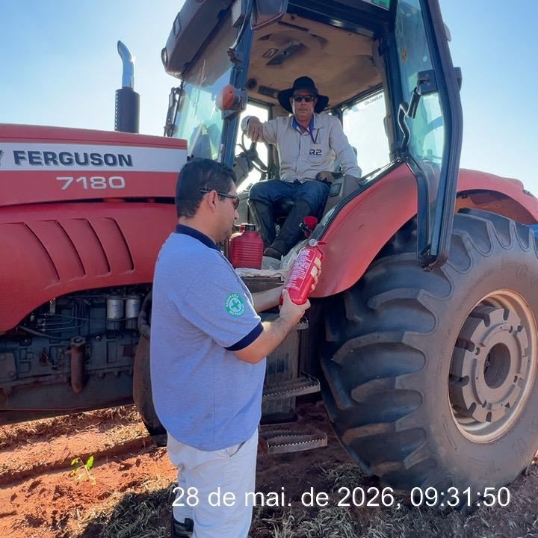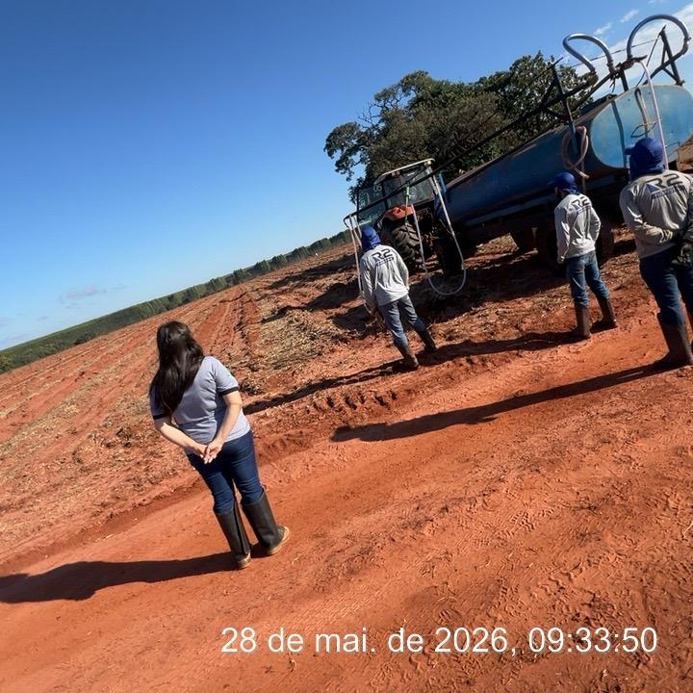

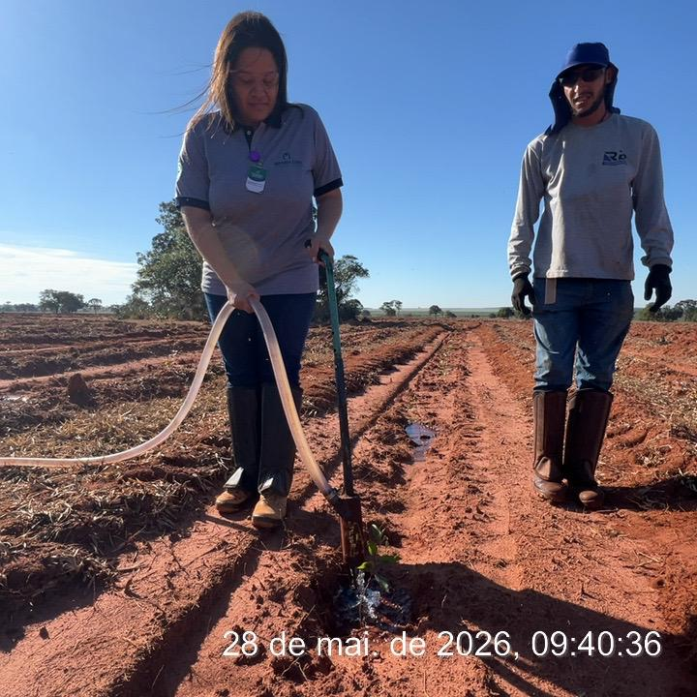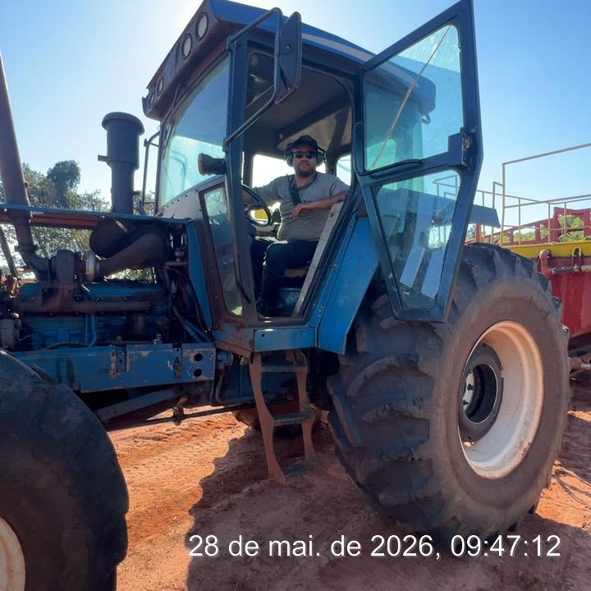

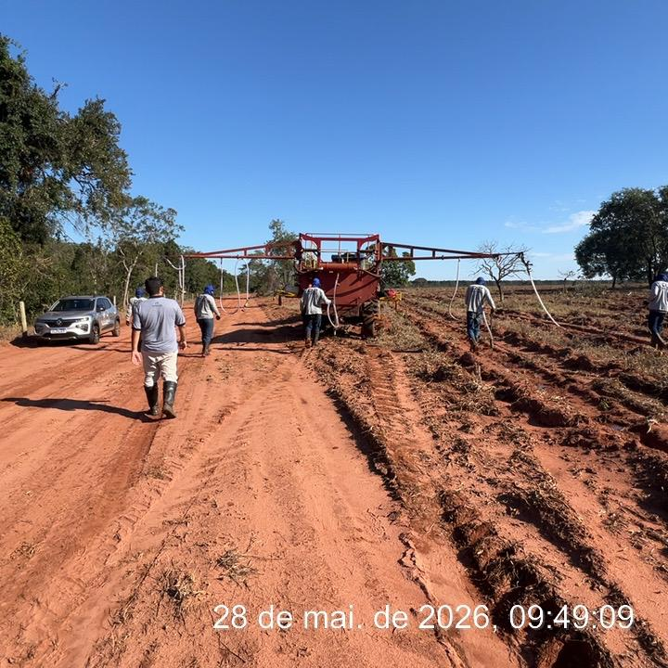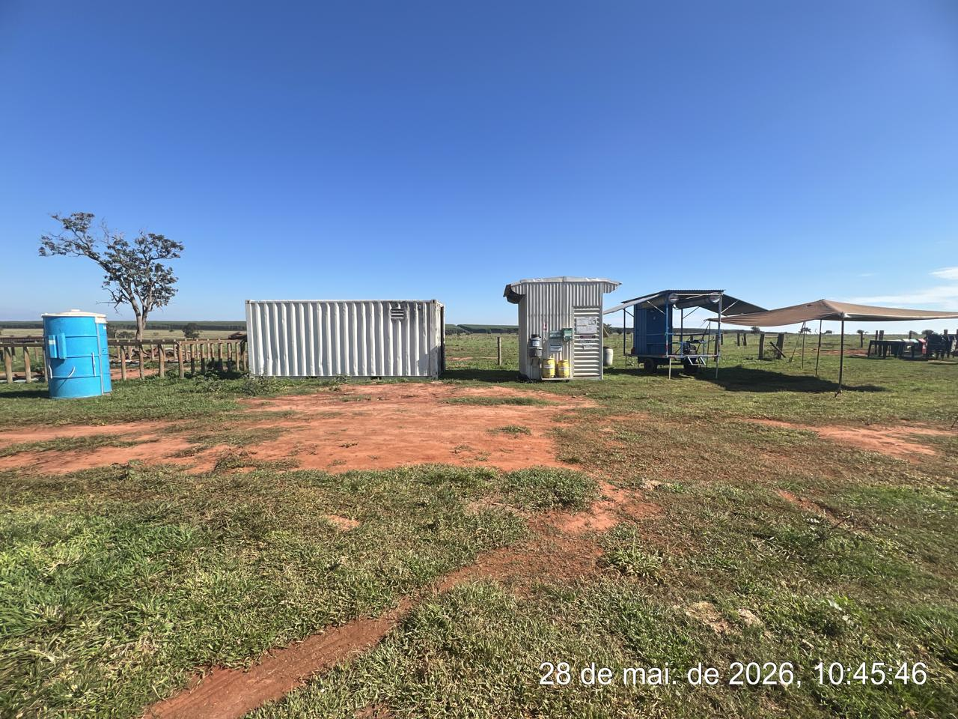

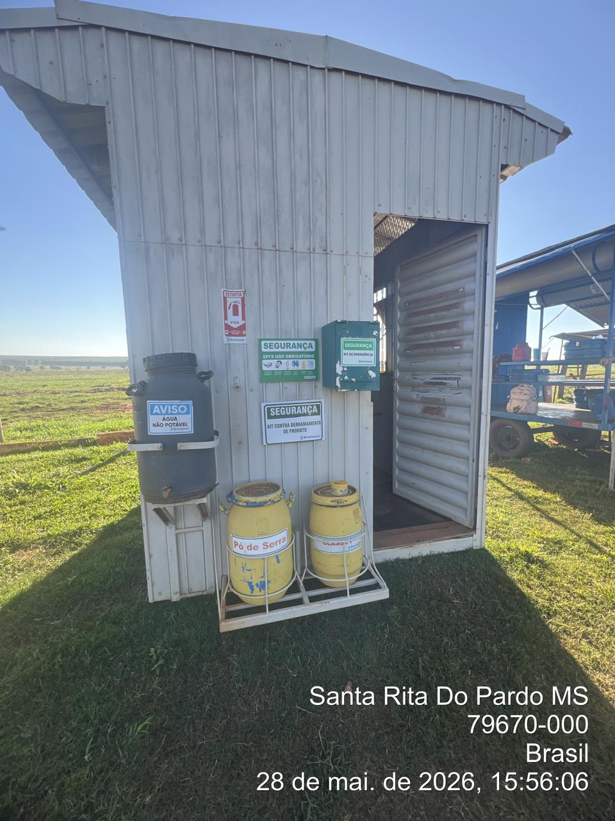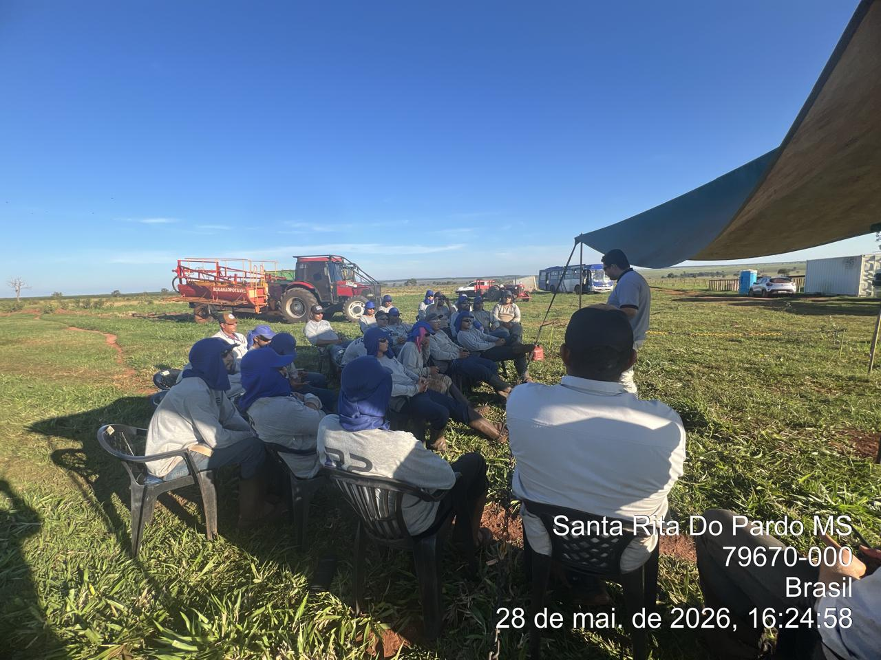

_________
 | 2ª VISITA |  | AUDITÓRIA
 | DATA: | 08/06/2026 | DIA DA SEMANA: | SEGUNDA-FEIRA
Quadro de Evolução das Pendências
Pendência (Maio) | Ação Definida (Maio) | Status (Junho) | Observações
Registros Trabalhistas | Regularização e ASO | Pendente | Ainda há um número significativo de colaboradores sem registro.
EPIs (Frentes de Apoio) | Fiscalização e Treinamento | Adequado | Houve melhora comportamental, com fiscalização ativa.
Área de Vivência/Banheiro | Instalação em frentes distantes | Adequado | Banheiros instalados e em conformidade.
Armazenamento Químico | Criação de depósito/contentores | Adequado | Área organizada e sinalizada com sucesso.
Status das Pendências e Ações por Visita de Junho
- Visita de 08/06/2026:
  - Adequado: A realocação da área de vivência e a criação de estacionamento exclusivo foram concluídas, melhorando a logística.
  - Pendente: A regularização de registros trabalhistas permanece como a prioridade máxima, com 17 funcionários ainda sem vínculo formal.
  - Novo Prazo: Imediato para suspensão de atividades de não registrados e regularização junto ao RH.

DESCRIÇÃO DAS ATIVIDADES AUDITADAS / CONDIÇÕES OPERACIONAIS

- Frente de Serviço: As atividades auditadas concentraram-se na operação e logística de campo, com o acompanhamento do intervalo de descanso e alimentação dos colaboradores.
- Gestão de Pessoal: Foi realizada a verificação documental do colaborador Magno Orquilingue dos Santos (Ajudante), confirmando-se que o funcionário está devidamente registrado para a prestação de serviços na fazenda.
- Logística e Apoio: A auditoria acompanhou o fluxo de colaboradores durante o intervalo de 1 hora de almoço, compreendido entre as 11:30 e 12:30.
CONDIÇÕES OPERACIONAIS
- Infraestrutura de Vivência: Em cumprimento às solicitações técnicas, a empresa promoveu a mudança
do ponto de apoio, instalando a área de vivência em local adequado e implementando um estacionamento exclusivo para veículos.
- Conformidade Logística: Conforme observado, a nova disposição da área de vivência melhora as condições de segurança e conforto para os trabalhadores.
- Alimentação: As refeições são adquiridas no restaurante da fazenda e servidas aos colaboradores em embalagens térmicas (marmibox), sendo a qualidade da alimentação positivamente avaliada pela equipe.
- Ambiente de Descanso: O uso da nova área de vivência para a realização das refeições reflete a adequação às normas de conforto e bem-estar (NR-31).
- Horário de Almoço: O intervalo de descanso foi cumprido rigorosamente das 11:30 às 12:30.
- Qualidade da Alimentação: As refeições são fornecidas pelo restaurante da fazenda, sendo transportadas em embalagens térmicas (marmibox). Os colaboradores elogiaram a qualidade da alimentação fornecida.
- Evidências: As imagens demonstram os colaboradores utilizando a área de vivência organizada para a refeição.

  - Diagnóstico de Segurança e Operações

1. CONFORMIDADE OPERACIONAL E INFRAESTRUTURA
- Adequação de Campo: As solicitações técnicas anteriores foram atendidas com sucesso, resultando na realocação da área de vivência para um local mais adequado.
- Gestão de Espaço: Houve a implementação de um estacionamento exclusivo para veículos, organizando o fluxo logístico e segregando o tráfego de máquinas das áreas de permanência dos colaboradores.
- Qualidade da Alimentação: O fornecimento de refeições térmicas (marmibox) provenientes do
restaurante da fazenda atende aos padrões de higiene e conforto, sendo avaliado positivamente pela equipe.
- Readequação do Ponto de Apoio: A área de vivência foi realocada para um local mais adequado e estratégico. O espaço conta agora com infraestrutura compatível para o conforto dos colaboradores.
- Estacionamento: Foi implantada uma área de estacionamento dedicada para os veículos, organizando o fluxo logístico no local.

2. SEGURANÇA DO TRABALHO E DOCUMENTAÇÃO
- Situação Documental: Foi realizada a verificação de registros dos colaboradores, incluindo o ajudante Magno Orquilingue dos Santos, confirmando sua regularidade para a prestação de serviço.
- Vínculos Trabalhistas: A auditoria na empresa R2 identificou colaboradores com registros em duas empresas distintas, sendo necessário manter o foco na centralização da prestação de serviço exclusiva para a Fazenda Santa Virgínia para fins de responsabilidade previdenciária e técnica.
- Bem-estar: O cumprimento rigoroso do intervalo de almoço (11:30 às 12:30) em área de vivência apropriada está em conformidade com as exigências da NR-31, garantindo o descanso necessário.
3. EVIDÊNCIAS DE CAMPO
- As adequações na infraestrutura e o uso das instalações pelos colaboradores estão documentadas nas
fotos.
Conclusão do Diagnóstico: A frente de trabalho apresenta evolução positiva na gestão de segurança e suporte aos trabalhadores. A prioridade atual permanece na regularização documental dos vínculos laborais para assegurar total conformidade legal da prestação de serviços.

3. AVALIAÇÃO DOCUMENTAL DE SST (DIAGNÓSTICO)
1. QUADRO DE SITUAÇÃO DOCUMENTAL: FUNCIONÁRIOS SEM REGISTRO
A relação abaixo lista os colaboradores identificados em campo que, no momento da auditoria, não apresentaram registros formais ou vínculos documentais de SST:
Colaborador | Situação Documental | Pendência Crítica
Alcides Soares | Sem Registro | Falta de ASO, Ficha de EPI e Integração
Carlos Alberto | Sem Registro | Falta de ASO, Ficha de EPI e Integração
Leandro da Silva | Sem Registro | Falta de ASO, Ficha de EPI e Integração
Vinicius dos Santos | Sem Registro | Falta de ASO, Ficha de EPI e Integração
Caíque dos Santos Leite | Sem Registro | Falta de ASO, Ficha de EPI e Integração
Janderson Denis Tíbia Meireles | Sem Registro | Falta de ASO, Ficha de EPI e Integração
Wiliam Otávio da Silva | Sem Registro | Falta de ASO, Ficha de EPI e Integração
Kelcio de Souza Gonsalves | Sem Registro | Falta de ASO, Ficha de EPI e Integração
Magno Orquilingue dos Santos | Sem Registro | Falta de ASO, Ficha de EPI e Integração
Maelsio Batista da Silva | Sem Registro | Falta de ASO, Ficha de EPI e Integração
João Victor Honório Coelho | Sem Registro | Falta de ASO, Ficha de EPI e Integração
Carlos Johan | Sem Registro | Falta de ASO, Ficha de EPI e Integração
Alexandre Batista de Morais | Sem Registro | Falta de ASO, Ficha de EPI e Integração
Gerson | Sem Registro | Falta de ASO, Ficha de EPI e Integração
José de Moraes | Sem Registro | Falta de ASO, Ficha de EPI e Integração
Gregori | Sem Registro | Falta de ASO, Ficha de EPI e Integração
Luiyis | Sem Registro | Falta de ASO, Ficha de EPI e Integração

- Plano de Ação e Recomendações Técnicas

PLANO DE AÇÃO: REGULARIZAÇÃO DOCUMENTAL (URGENTE)
Etapa | Ação Corretiva | Responsável | Prazo
1. Suspensão | Interrupção imediata das atividades laborais dos colaboradores não registrados até a regularização. | Gestão de Campo/RH | Imediato
2. Registro | Formalização contratual de todos os colaboradores citados na lista junto ao departamento pessoal. | RH | Imediato
3. Saúde | Agendamento e realização de exames médicos admissionais para emissão dos ASOs. | Medicina do Trabalho | Imediato
4. Proteção | Entrega dos EPIs pertinentes a cada função, com o devido preenchimento e assinatura das Fichas de EPI. | Técnico de Segurança | Imediato
5. Capacitação | Realização do treinamento de integração obrigatório (NR-31), abordando riscos, procedimentos e emergências. | Técnico de Segurança | Imediato
6. Liberação | Apenas após a entrega de toda a documentação, o colaborador estará apto a retornar às atividades. | Técnico de Segurança | Imediato
OBSERVAÇÕES PARA GESTÃO:
- Mitigação de Passivo: A continuidade do trabalho sem estes documentos expõe a empresa a multas
graves e riscos de interdição pelo Ministério do Trabalho e Emprego.
- Monitoramento: Após a regularização, todos os documentos devem ser arquivados em prontuário
individual e disponibilizados para consulta na frente de trabalho.

Conclusão
A frente de trabalho apresenta um avanço positivo no atendimento às normas de segurança e bem-estar (NR-31), com as adequações de infraestrutura atendendo às solicitações técnicas previamente emitidas. A organização do ponto de apoio e a qualidade da refeição contribuem para o cumprimento dos intervalos de descanso com dignidade.
Somado a esse cenário, reforça-se que a cultura de segurança está sendo ativamente promovida por meio de ações educativas, como o DDS realizado pelo Técnico de Segurança Bruno. Contudo, ressalta-se que o comportamento seguro e as melhorias de infraestrutura não substituem a obrigatoriedade da conformidade documental. Portanto, a regularização dos registros e a formalização dos treinamentos dos colaboradores identificados como pendentes devem ser tratadas como prioridade absoluta pela gestão, visando eliminar passivos trabalhistas e assegurar que toda a equipe opere sob total amparo legal. A continuidade das atividades, embora em melhoria operacional, permanece condicionada à regularização documental total dos colaboradores.

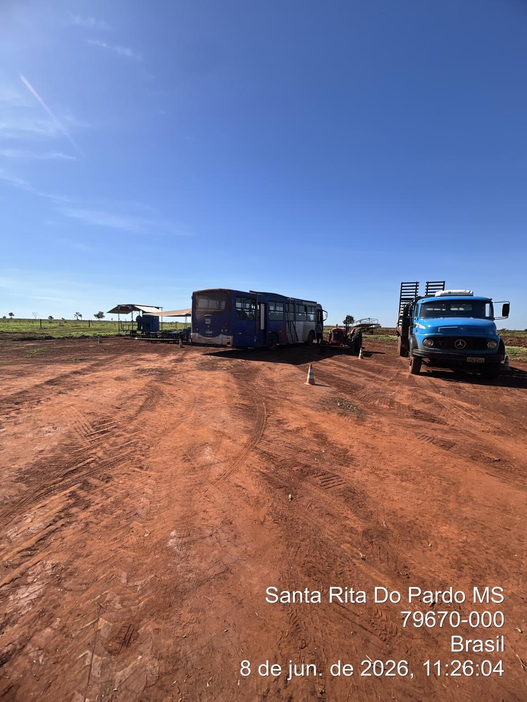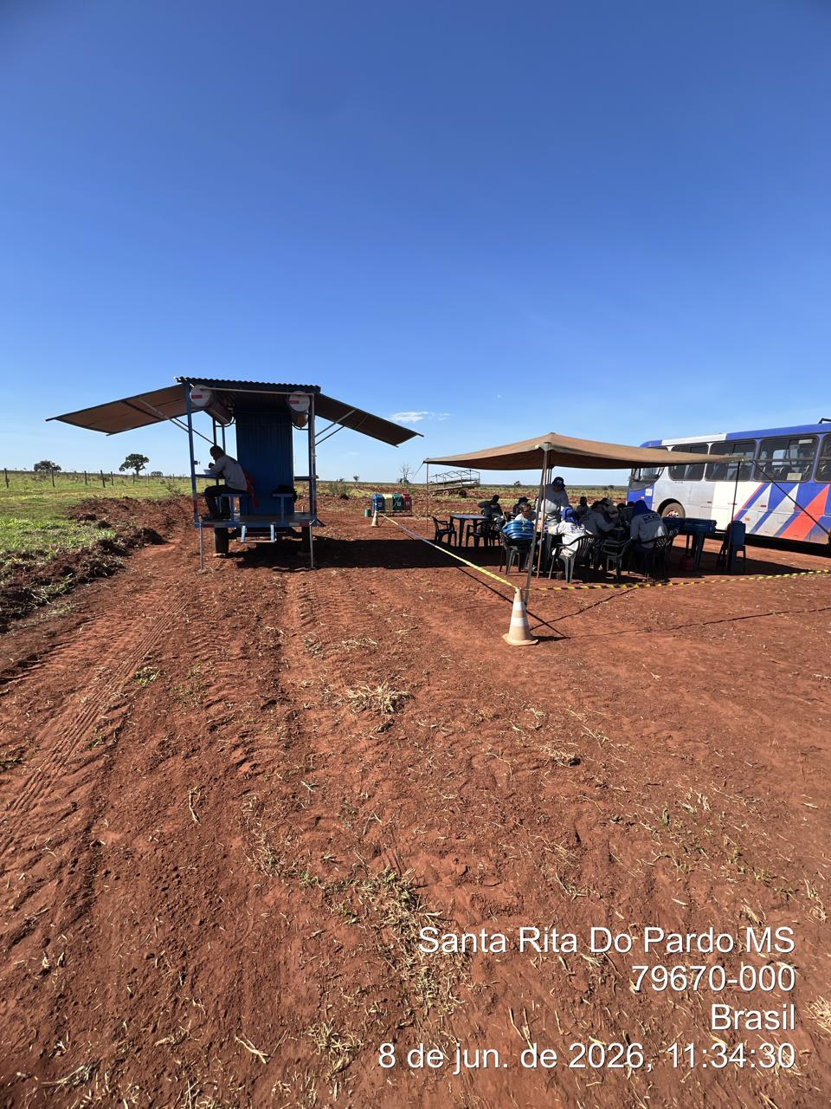

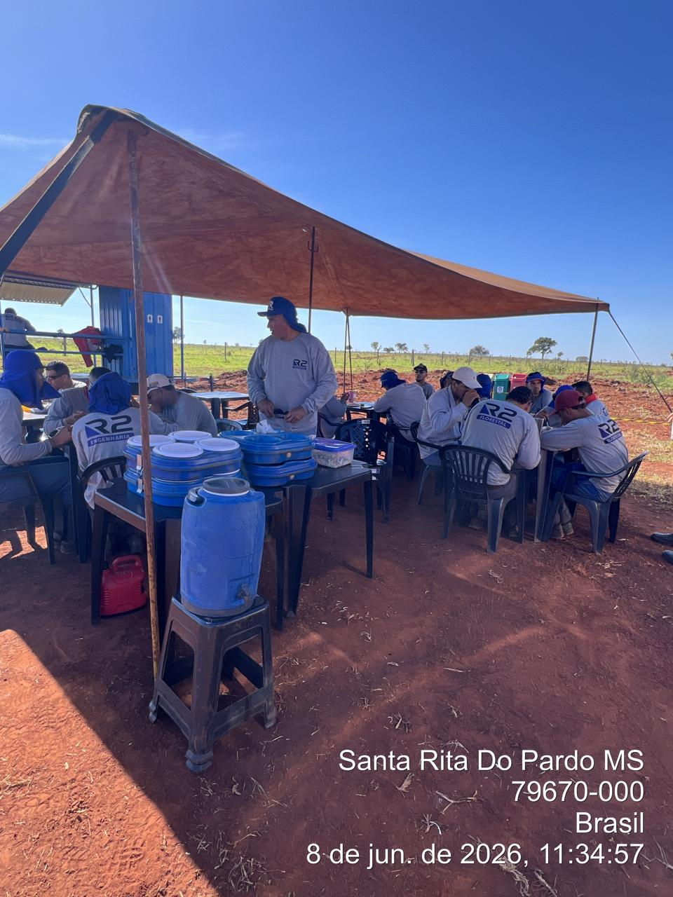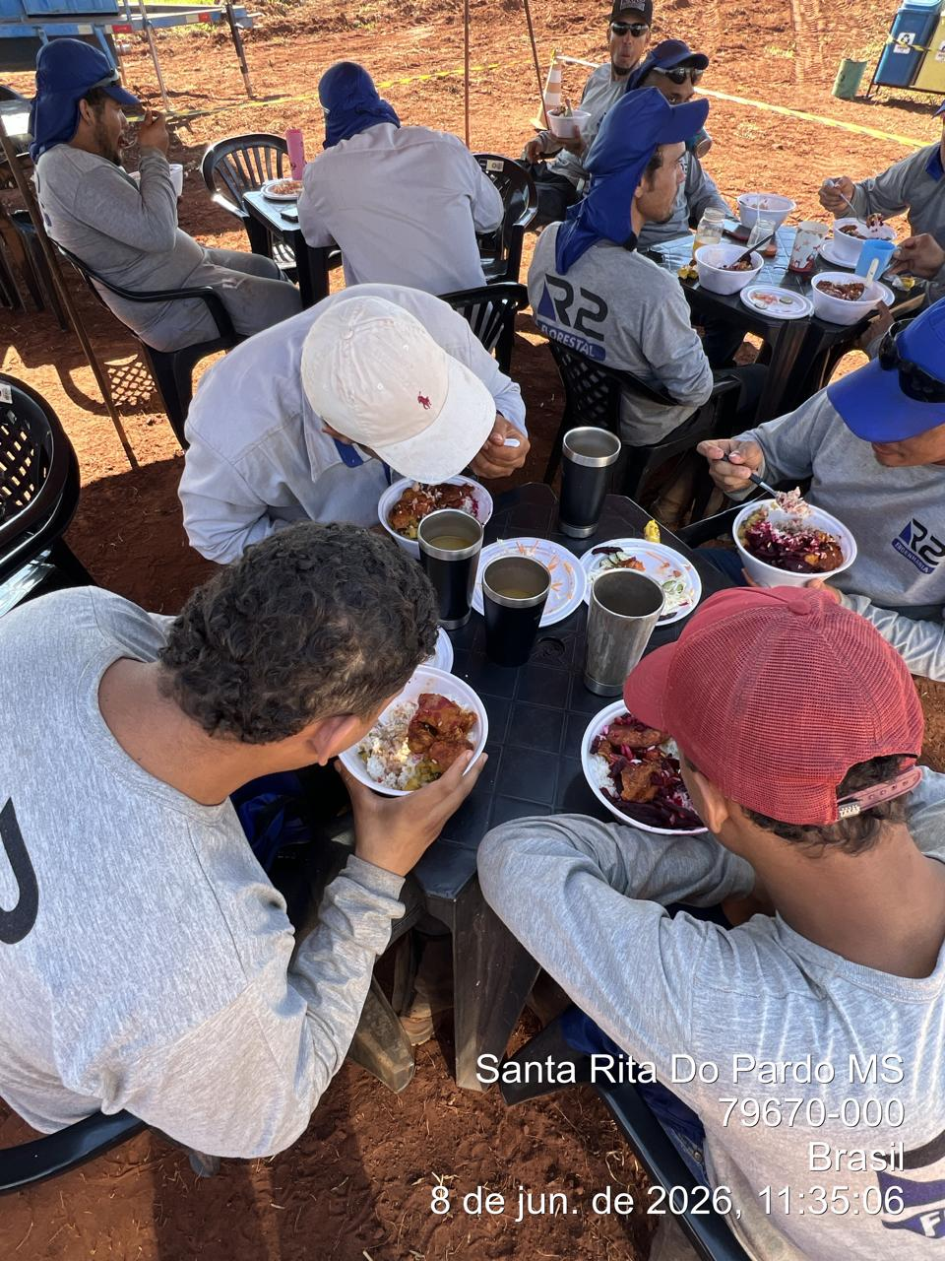

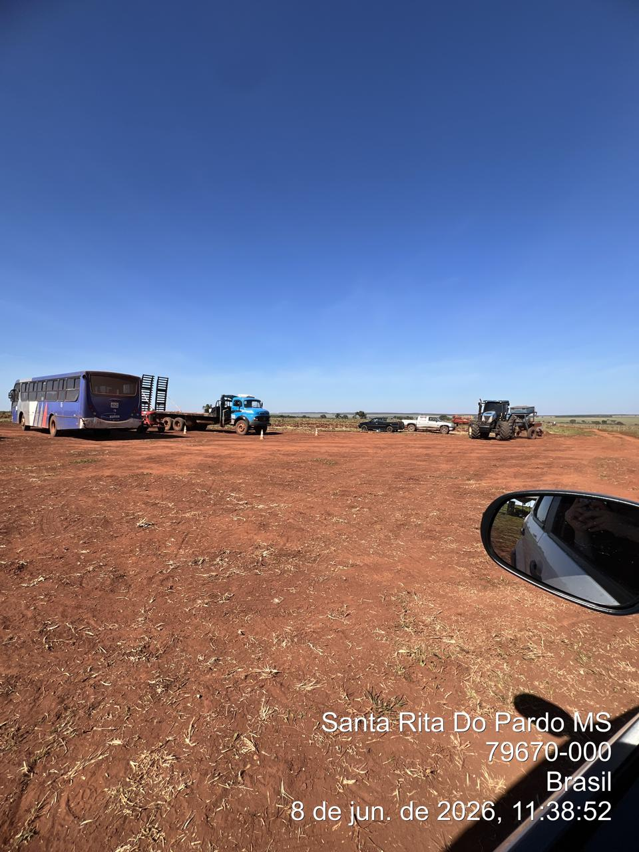

3ª VISITA |  |  |  | AUDITÓRIA
DATA: | 12/06/2026 |  |  | DIA DA SEMANA: | SEXTA-FEIRA
  - DESCRIÇÃO DAS ATIVIDADES AUDITADAS / CONDIÇÕES OPERACIONAIS
- Auditoria de Campo: Realizou-se a verificação in loco da conformidade documental de todos os colaboradores, com ênfase no status de registro dos funcionários.
- Monitoramento Comportamental: Avaliação do comportamento da equipe durante a operação de máquinas agrícolas e atividades de plantio, focando no uso obrigatório de Equipamentos de Proteção Individual (EPI).
- Gestão de Pausas: Acompanhamento dos intervalos de descanso e reidratação da equipe de plantio para verificar o atendimento às normas de bem-estar laboral.
CONDIÇÕES OPERACIONAIS
- Gestão Documental: Identificou-se que o colaborador Gerson se encontrava sem registro formal, sendo a situação encaminhada para regularização imediata pelo proprietário Rogério na cidade.
- Uso de EPI e Segurança:
  - Foi detectada uma falha operacional pelo colaborador Paulo Ires, que operava trator sem abafador de ruído, sendo prontamente advertido pelo encarregado Moisés e equipado com o EPI.
  - O colaborador Leonardo foi observado operando seu equipamento utilizando corretamente todos os EPIs, sendo este um exemplo de boas práticas de segurança.
  - A equipe de plantio, composta por 13 colaboradores, apresentou conformidade total, utilizando todos os EPIs necessários durante suas atividades.
- Insumos de Hidratação: Constatou-se a falta do produto "Reidrat" na frente de trabalho pelos últimos três dias. Foi solicitado ao proprietário Rogério a reposição imediata, tendo sido acordado que o insumo estará disponível a partir da próxima semana.

Visita de 12/06/2026:
- Adequado: A adesão ao uso de EPIs pela equipe de plantio foi integral. O desvio comportamental do colaborador Paulo Ires foi corrigido prontamente pela liderança.
- Pendente: Falta de insumo de hidratação "Reidrat" na frente de trabalho.
- Novo Prazo: Entrega do insumo acordada pelo proprietário para a semana seguinte.

CONDIÇÕES DE HIDRATAÇÃO E APOIO
DIAGNÓSTICO DE SEGURANÇA E OPERAÇÕES
1. CONFORMIDADE E GESTÃO DOCUMENTAL
- Regularização de Vínculos: Identificou-se a necessidade de regularização do colaborador Gerson, que operava sem registro formal. A gestão foi ágil ao providenciar o deslocamento do colaborador para a formalização do vínculo na cidade.
- Centralização de Registros: A auditoria segue monitorando a situação documental para assegurar que todos os funcionários estejam devidamente integrados aos quadros formais da operação.
2. SEGURANÇA COMPORTAMENTAL E OPERACIONAL
- Uso de EPIs: A adesão ao uso de EPIs pela equipe de plantio (13 colaboradores) foi integral, demonstrando um resultado positivo nas práticas de segurança coletiva.
- Desvio Operacional: O colaborador Paulo Ires foi flagrado operando trator sem o uso de abafador de ruídos.
- Equipe de Plantio: Os 13 colaboradores da equipe de plantio foram inspecionados e constatou-se o uso integral de todos os EPIs necessários para a atividade.
- Intervenção da Liderança: O desvio observado na operação de trator por Paulo Ires (falta de abafador de ruídos) foi prontamente identificado e corrigido pelo encarregado Moisés, que realizou a advertência verbal e a entrega imediata do equipamento.
- Boas Práticas: Observou-se que o colaborador Leonardo opera seu maquinário seguindo integralmente as normas de segurança e uso de EPIs, servindo como referência de boas práticas para a equipe.
3.CONDIÇÕES DE SAÚDE E HIDRATAÇÃO
- Insumos de Hidratação: Foi detectada uma falha crítica na disponibilidade do "Reidrat", com ausência do insumo na frente de trabalho por três dias consecutivos.
- Pausa e Reidratação: Durante a auditoria, a equipe realizava a pausa para descanso e reidratação.
- Não Conformidade: Identificou-se a ausência do produto "Reidrat" na frente de trabalho nos últimos 3 dias.
- Plano de Ação: A solicitação foi formalizada junto à administração, com compromisso do proprietário Rogério de que o reabastecimento ocorrerá na próxima semana. A continuidade da operação exige monitoramento rigoroso desta promessa para garantir a saúde dos trabalhadores durante a reidratação.
- Resposta da Gestão: O proprietário formalizou o compromisso de que o "Reidrat" estará disponível na frente de trabalho a partir da próxima semana.
Conclusão do Diagnóstico: A operação demonstra proatividade na correção de desvios comportamentais e comprometimento com o uso de EPIs por parte da maioria da equipe. No entanto, o atraso na entrega de insumos de hidratação (Reidrat) e a necessidade de finalizar a regularização documental pontual são as prioridades para a próxima semana, visando manter a conformidade plena da unidade.
CONCLUSÃO
A auditoria aponta que, embora a equipe apresente uma cultura positiva quanto ao uso de EPIs e siga as pausas regulamentares, existem pontos críticos que exigem atenção contínua da gestão.
- Situação Documental: A regularização do colaborador Gerson está em processo, demonstrando que a empresa está atuando para sanar as pendências de registro.
- Segurança e Comportamento: O desvio comportamental observado na operação de trator por Paulo Ires foi prontamente corrigido pelo encarregado Moisés, evidenciando uma liderança atuante na correção imediata de riscos. A adesão integral da equipe de plantio ao uso de EPIs e as boas práticas observadas com o colaborador Leonardo reforçam um cenário positivo de segurança coletiva.
- Gestão de Insumos: A ausência do produto "Reidrat" por três dias é uma não conformidade que necessita de monitoramento rigoroso, dado que a disponibilidade de insumos de hidratação é essencial para a saúde dos trabalhadores. Reitera-se a necessidade de que o prazo estipulado pelo proprietário (Sr. Rogério) para a reposição do insumo na próxima semana seja rigorosamente cumprido para evitar riscos ocupacionais.
Em suma, a frente de trabalho mantém níveis aceitáveis de segurança operacional, desde que os desvios pontuais — especialmente a garantia de suprimentos de hidratação e a conclusão da regularização de registros — sejam resolvidos prontamente.

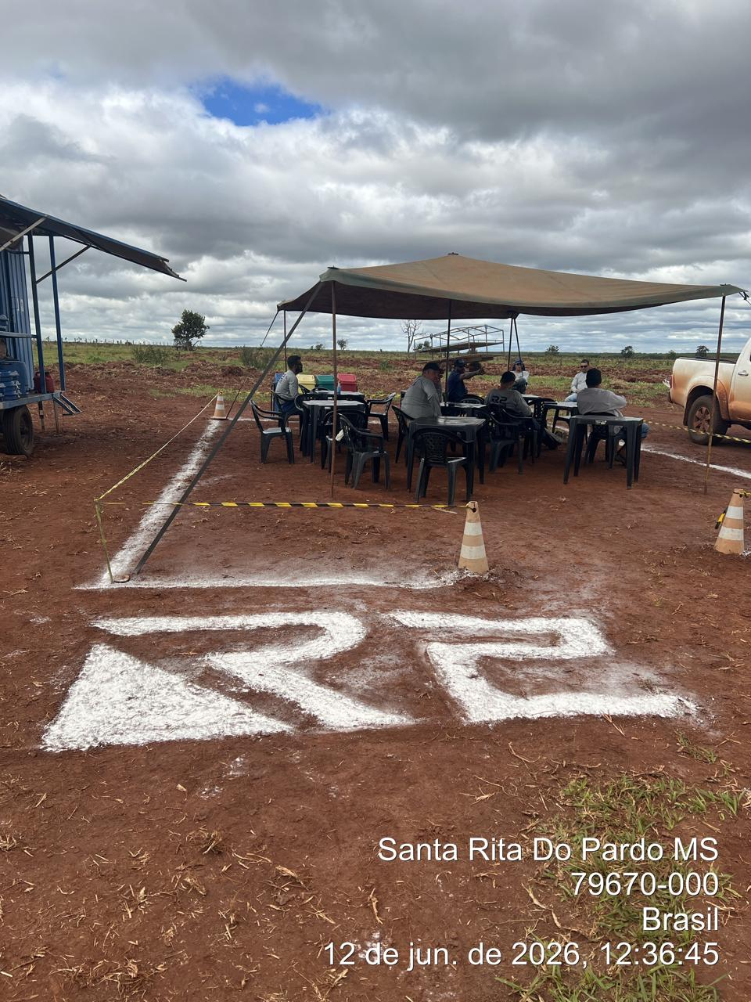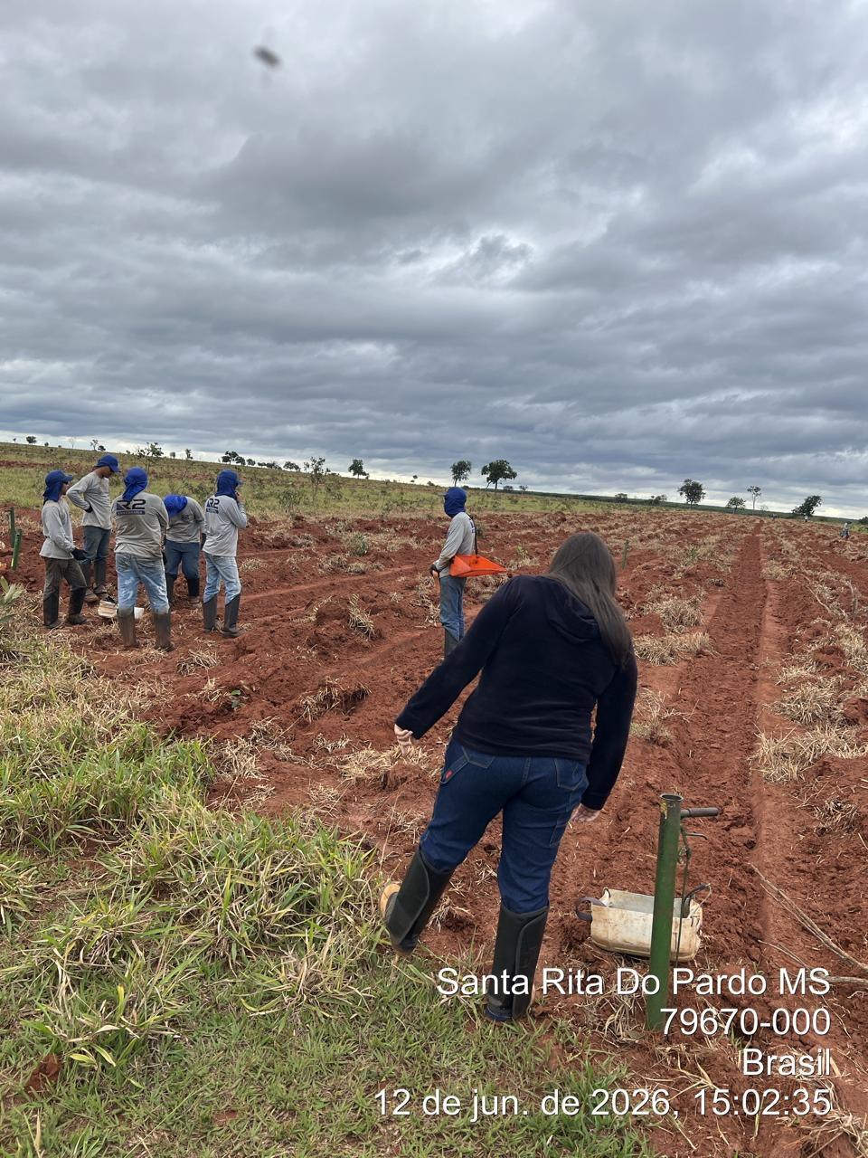

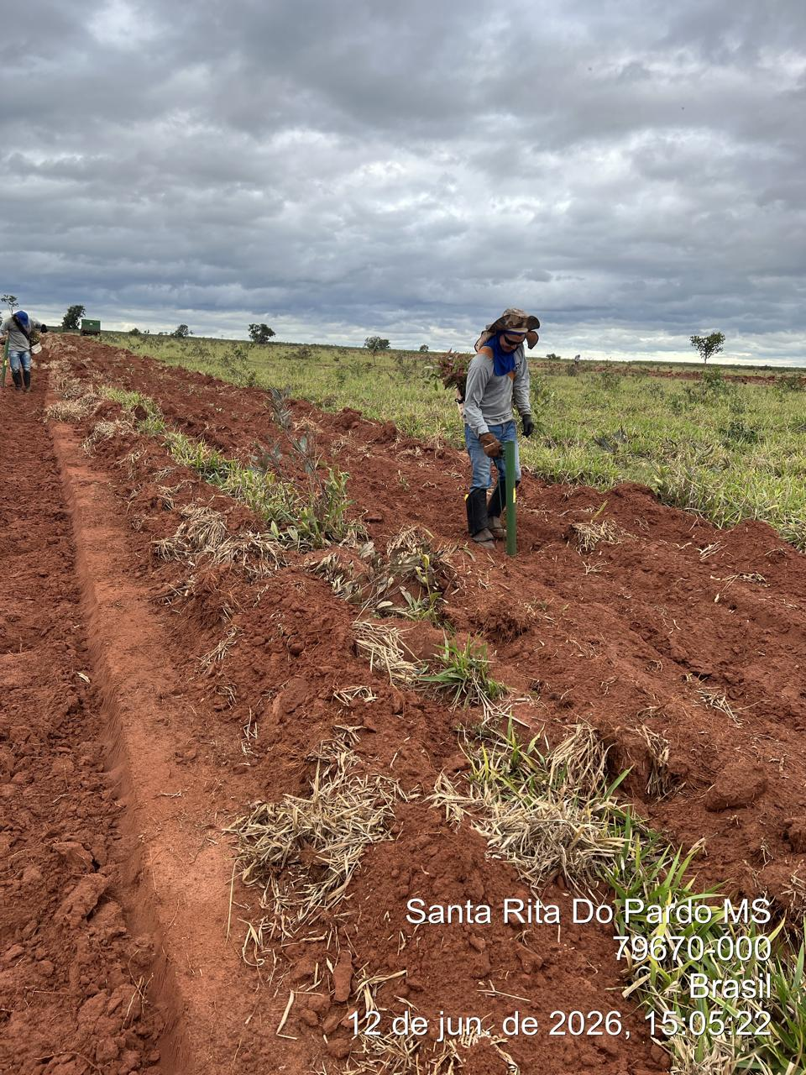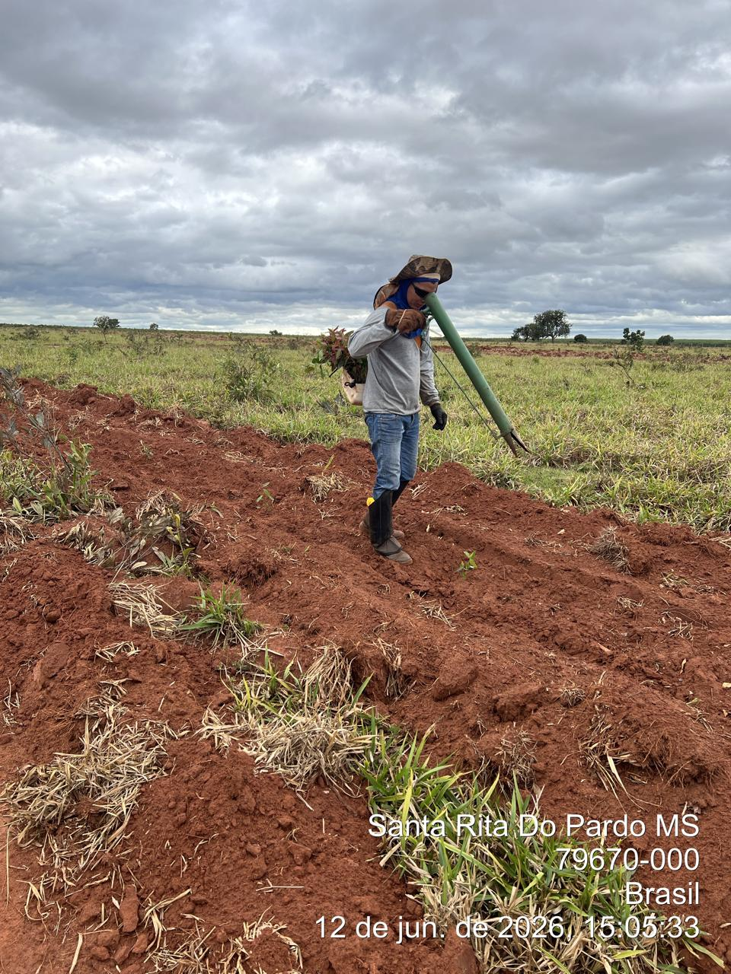

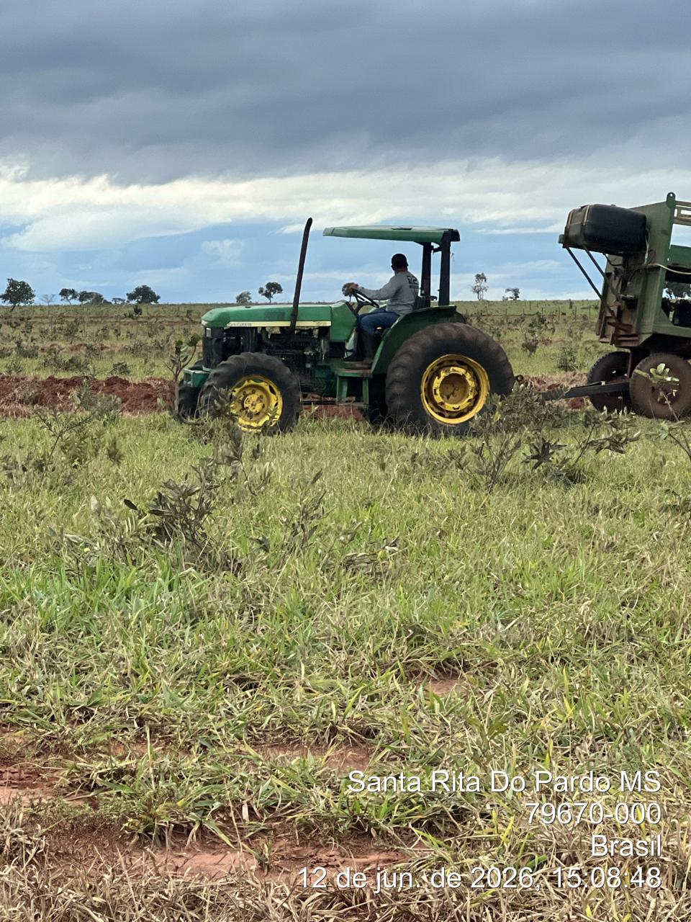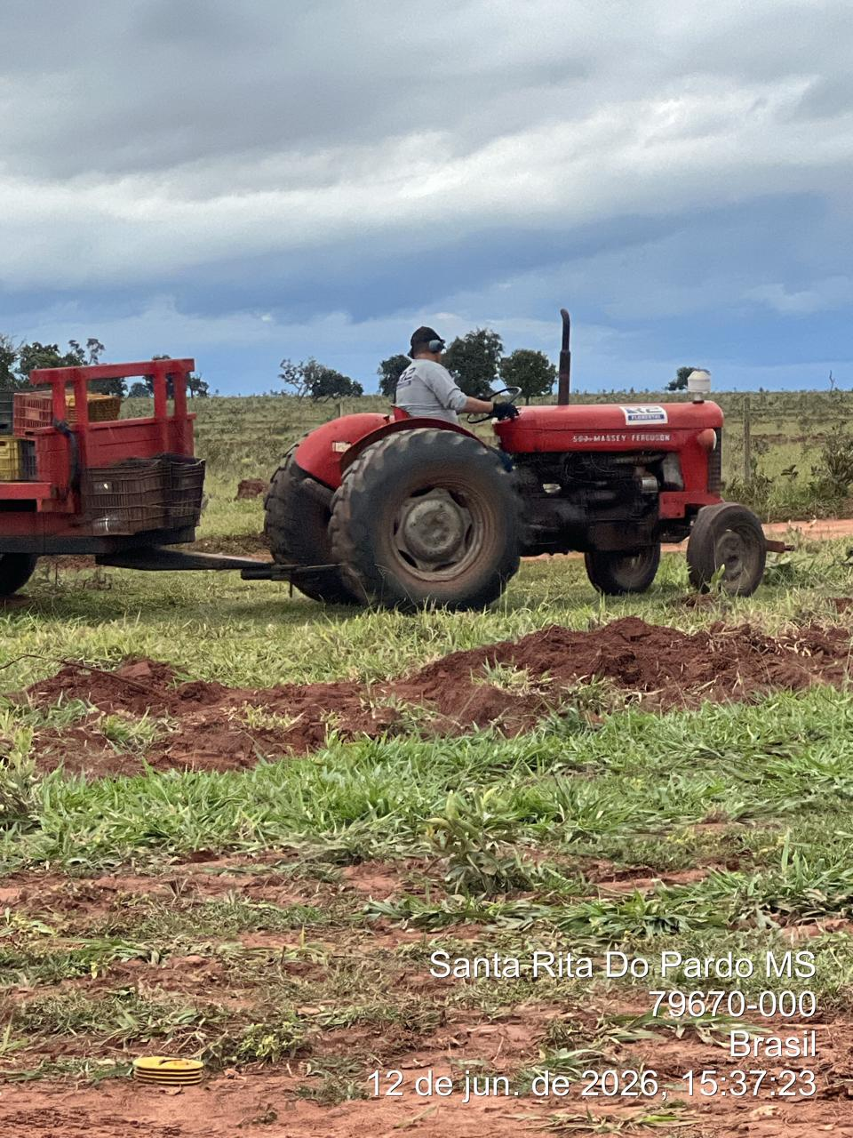

4ª VISITA |  | AUDITÓRIA
DATA: | 15/06/2026 | DIA DA SEMANA: | SEGUNDA-FEIRA
  - DESCRIÇÃO DAS ATIVIDADES AUDITADAS / CONDIÇÕES OPERACIONAIS

- Inspeção de Segurança: Avaliação do uso de EPIs durante o preparo de caldas de defensivos agrícolas.
- Monitoramento Comportamental: Verificação da utilização de equipamentos de proteção durante atividades de abastecimento de adubo e operação de maquinário.
- Auditoria de Campo: Acompanhamento das frentes de plantio, inspeção do colaborador Gerson e coleta de assinaturas em relatórios administrativos.
- Infraestrutura: Verificação das condições de higiene e conforto nas frentes de trabalho.
- CONDIÇÕES OPERACIONAIS
- Uso de EPIs:
- Confirmou-se o uso de EPIs para a aplicação de defensivos agrícolas.
- Os colaboradores José de Moraes e Alexandre, que realizavam o abastecimento de adubo sem EPIs (perneira, óculos e luva), foram advertidos verbalmente e regularizaram o uso imediatamente.
- Armazenamento de Produtos: Identificou-se o armazenamento inadequado e sem sinalização de galões de defensivos; a empresa iniciou imediatamente a mudança para o local correto, com a devida sinalização e uso de contentor.
- Equipamentos: O Uniport apresenta uma irregularidade técnica: a ausência de proteção na passarela ao lado do tanque, local utilizado para o abastecimento.
- Infraestrutura de Vivência: Foi instalada uma unidade sanitária nas frentes de plantio, atendendo às normas de segurança e apresentando boas condições de uso.
- Regularização de Pessoal: Confirmou-se o registro formal do colaborador Gerson, cujos EPIs foram entregues no dia 11/06.

Visita de 15/06/2026:
- Adequado: Regularização documental do colaborador Gerson e instalação de banheiro na frente de plantio.
- Pendente: Proteção mecânica (guarda-corpo) na passarela lateral do equipamento "Uniport".
- Novo Prazo: Imediato.

  - Diagnóstico de Segurança e Operações

1. CONFORMIDADE E GESTÃO OPERACIONAL
- Armazenamento de Insumos: Identificou-se uma não conformidade crítica no armazenamento de galões de defensivos, que estavam sem sinalização e em local inadequado. A empresa iniciou a correção imediata, incluindo o uso de contentores e a devida sinalização.
- Segurança de Máquinas: O pulverizador (Uniport) apresenta um risco operacional grave: a ausência de proteção na passarela lateral ao tanque de abastecimento. Esta pendência exige intervenção mecânica urgente para evitar quedas.
- Infraestrutura de Vivência: A instalação de banheiro na frente de plantio representa um avanço importante, estando o equipamento em boas condições e em conformidade com as normas vigentes.
2. SEGURANÇA COMPORTAMENTAL E EPIs
- Uso de EPIs: Constatou-se prontidão no uso de EPIs para a aplicação de defensivos. No entanto, houve falha comportamental no abastecimento de adubo pelos colaboradores José de Moraes e Alexandre, que operavam sem a proteção necessária. A liderança interveio prontamente com advertências verbais, garantindo a correção imediata.
- Gestão de Pessoal: O colaborador Gerson teve sua situação documental regularizada e os EPIs entregues conforme o cronograma de segurança.
Conclusão do Diagnóstico: A operação apresenta melhorias claras na infraestrutura de apoio e na regularização documental, mas o foco deve ser redirecionado agora para a segurança de máquinas (proteção da passarela do Uniport) e a manutenção da disciplina comportamental quanto ao uso de EPIs, visto que falhas de uso ainda ocorrem em atividades de suporte, como o abastecimento de adubo.

3. AVALIAÇÃO DOCUMENTAL DE SST (DIAGNÓSTICO)
- Regularização de Colaborador: Foi confirmada a regularização documental e contratual do colaborador Gerson.
- Entrega de EPIs: Registrou-se a entrega formal dos Equipamentos de Proteção Individual (EPIs) ao colaborador Gerson, ocorrida em 11/06/2026.
- Gestão Administrativa: Foi realizada a coleta de assinatura referente ao relatório de visita técnica do mês de maio, mantendo em dia a evidência de acompanhamento das frentes de trabalho.
- Pendências de Segurança Operacional: Identificou-se uma inconformidade técnica grave no equipamento Uniport, que permanece sem a proteção necessária na passarela lateral ao tanque de abastecimento. Esta situação requer intervenção imediata para garantir a integridade dos colaboradores durante o reabastecimento.
- Conformidade em Instalações: As novas instalações sanitárias (banheiro) para a frente de plantio atendem aos critérios de conformidade das normas de segurança.

- Plano de Ação e Recomendações Técnicas

PLANO DE AÇÃO
Item | Ação Necessária | Responsável | Prazo
1. Segurança Máquinas | Instalação imediata de proteção/guarda-corpo na passarela lateral do tanque de abastecimento do Uniport. | Manutenção/Gestão | Imediato
2. Armazenamento | Finalizar a transferência dos galões de defensivos para o local adequado, garantindo o uso de contentores e sinalização de segurança. | Encarregado/Operação | Imediato
3. Comportamento | Realizar DDS focado na obrigatoriedade do uso de EPIs em atividades de apoio e abastecimento, reforçando a advertência dada aos colaboradores José de Moraes e Alexandre. | Téc. Segurança | Permanente
4. Manutenção | Manter a rotina de higienização e conservação do banheiro recém-instalado, garantindo a conformidade contínua conforme as normas. | Equipe de Apoio | Permanente
RECOMENDAÇÕES TÉCNICAS COMPLEMENTARES
- Fiscalização de EPIs: Reforçar a fiscalização in loco durante as atividades de abastecimento de adubos e outras operações de suporte, visto que o uso dos equipamentos deve ser inegociável em qualquer etapa do trabalho.
- Gestão de Riscos Químicos: Assegurar que nenhum produto químico permaneça em áreas não sinalizadas ou sem contenção, prevenindo contaminação ambiental e exposição ocupacional.
- Consolidação da Cultura de Segurança: Manter o acompanhamento próximo dos registros de treinamentos e entregas de EPIs, garantindo que novos colaboradores (como o caso recente de Gerson) estejam plenamente integrados e protegidos desde o primeiro dia de atividade.
A execução destas ações é fundamental para eliminar os riscos de acidentes de trabalho e garantir que a operação esteja totalmente alinhada às normas de segurança vigentes.

Conclusão
A inspeção realizada demonstrou avanços significativos na estrutura da frente de trabalho, especialmente com a regularização documental de colaboradores e a instalação de instalações sanitárias adequadas em conformidade com as normas de segurança. A prontidão na correção de desvios comportamentais e a melhoria no armazenamento de defensivos agrícolas também refletem um compromisso com as práticas de SSMA.
Entretanto, a operação requer atenção imediata a pontos críticos de segurança física e operacional:
- Segurança de Máquinas: A ausência de proteção na passarela do Uniport configura um risco grave de queda e deve ser corrigida imediatamente para garantir a integridade dos colaboradores durante o abastecimento.
- Disciplina Operacional: Embora o uso de EPIs seja bem aplicado na aplicação de defensivos, é imprescindível manter o rigor na fiscalização de atividades de suporte, como o abastecimento de adubo, onde foram registradas falhas comportamentais.
- Conformidade Contínua: A gestão deve assegurar que a sinalização e o armazenamento de insumos químicos sejam mantidos permanentemente em conformidade, prevenindo riscos de exposição ocupacional.
A manutenção desses padrões de segurança, aliada à execução imediata do plano de ação proposto, é essencial para garantir a continuidade da operação com proteção total à saúde e segurança de todos os trabalhadores.

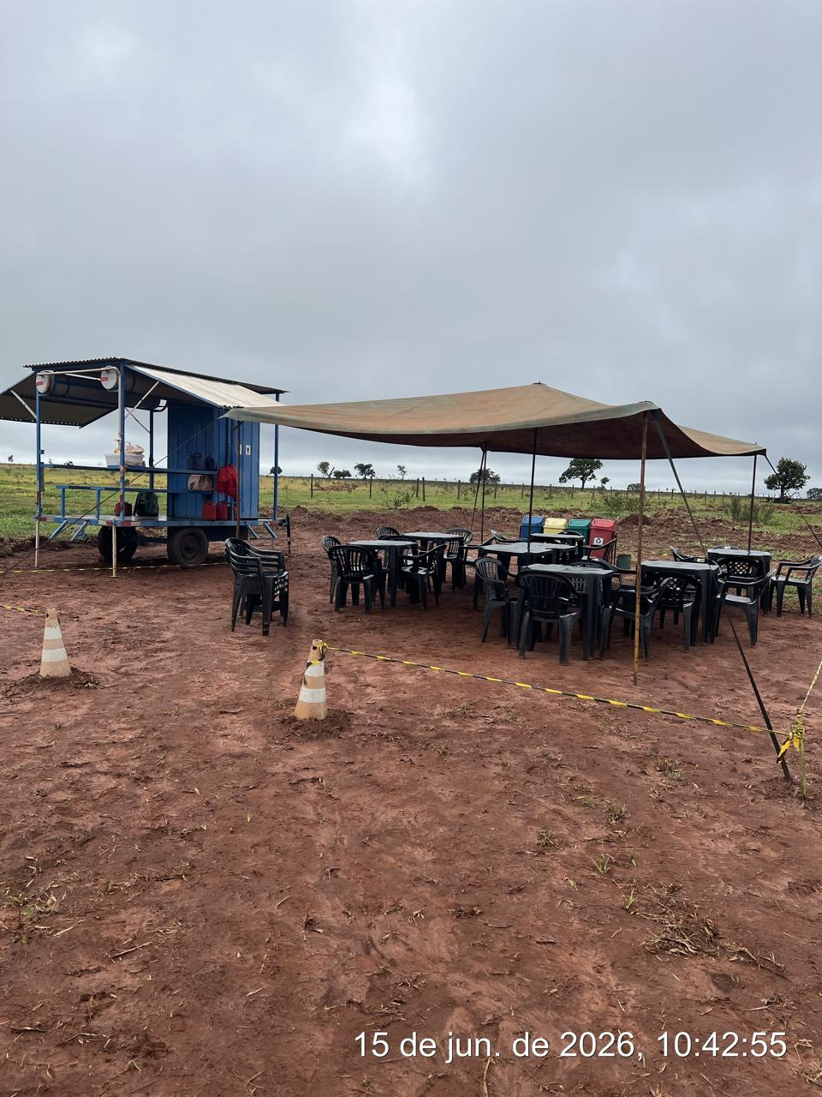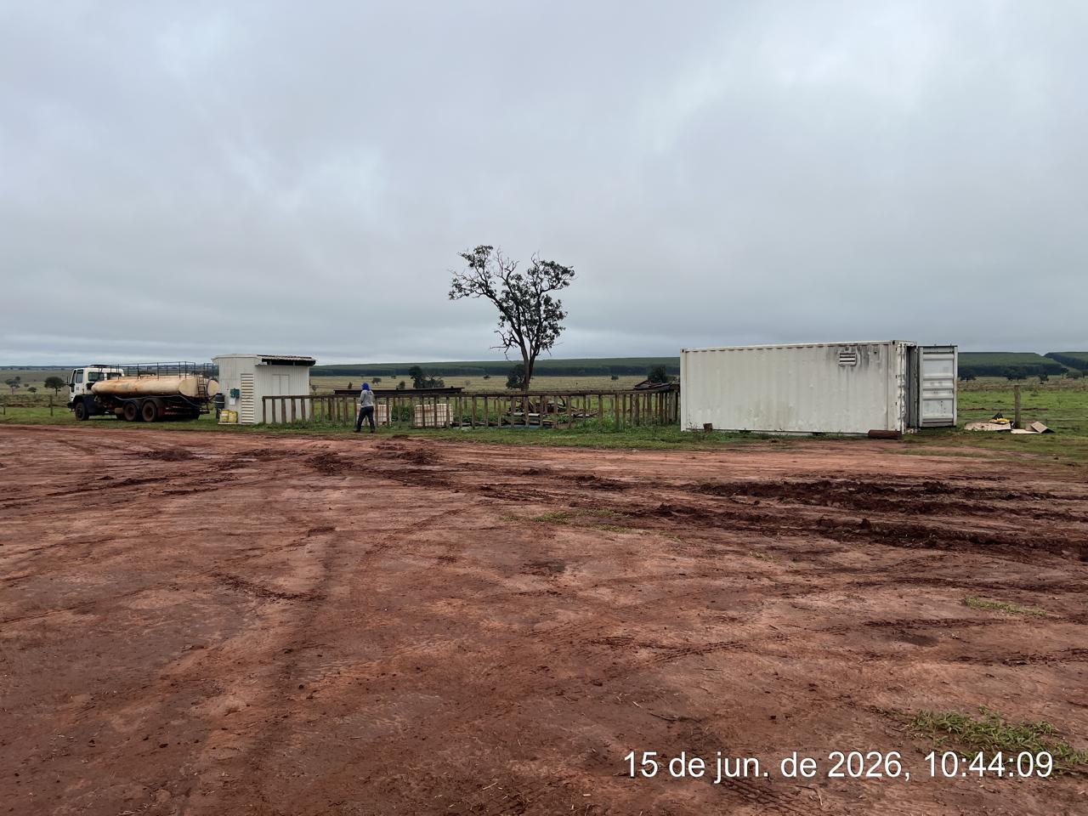

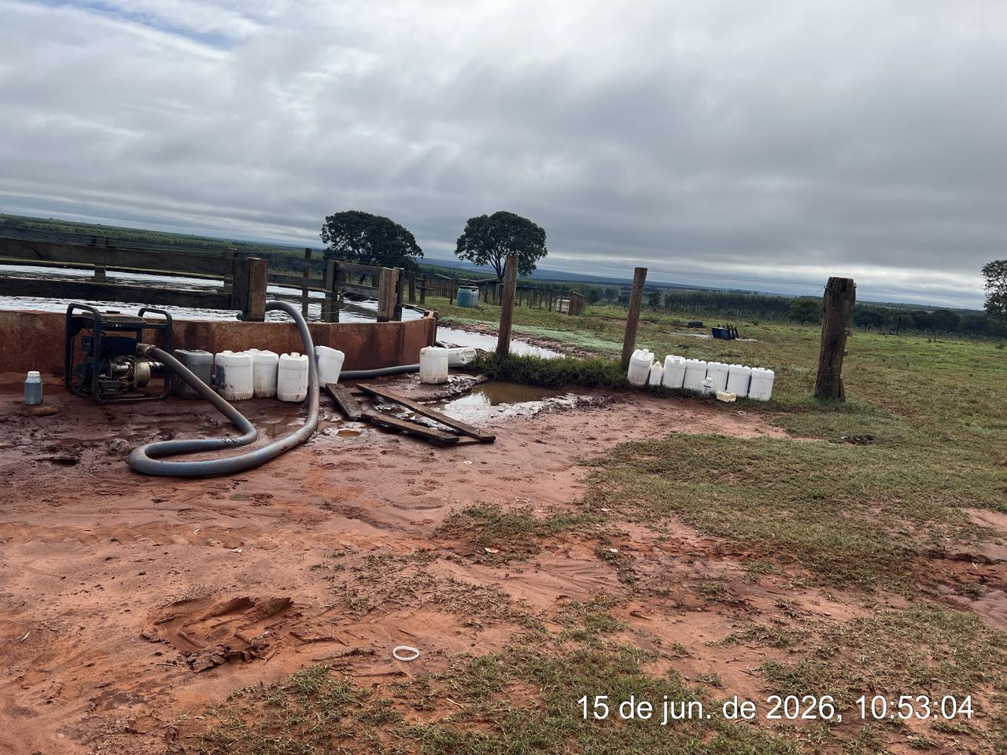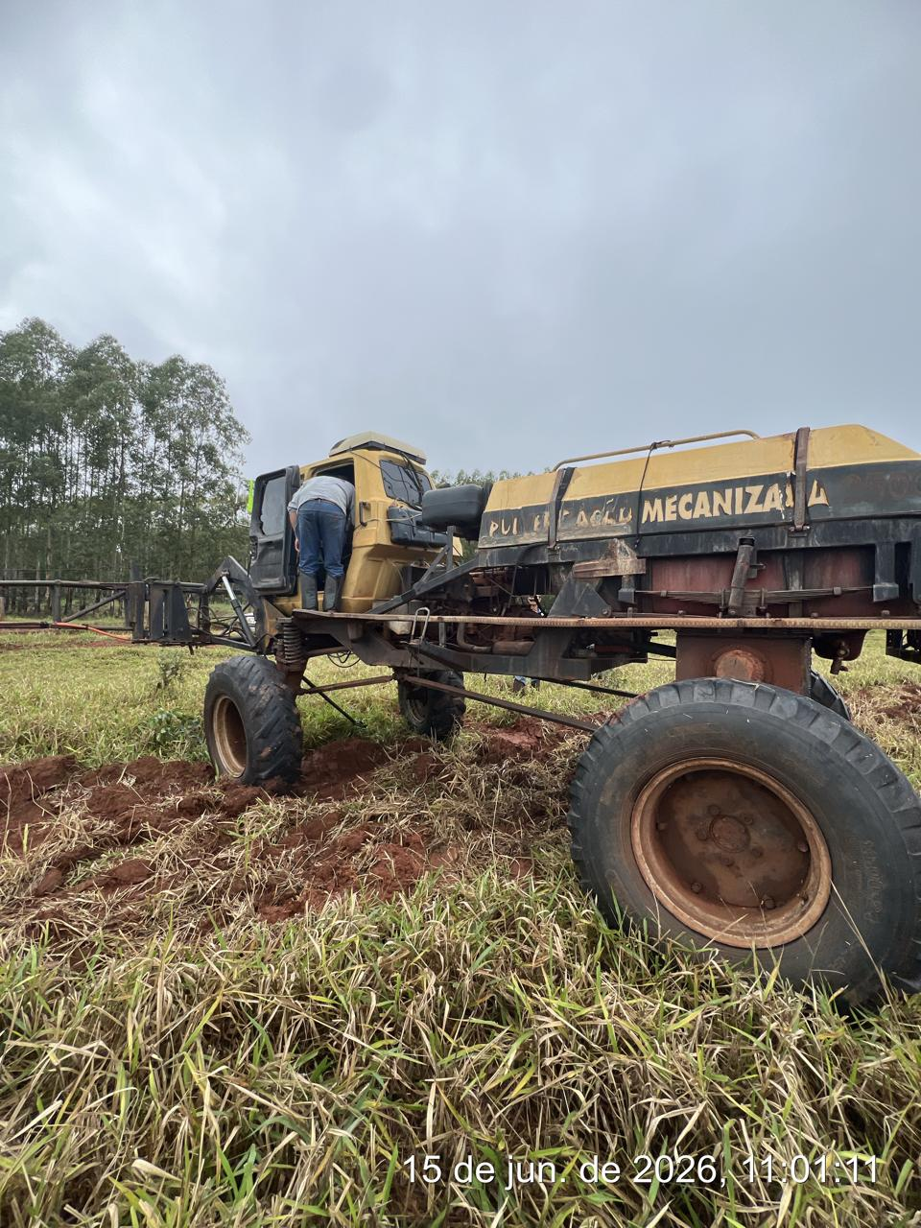

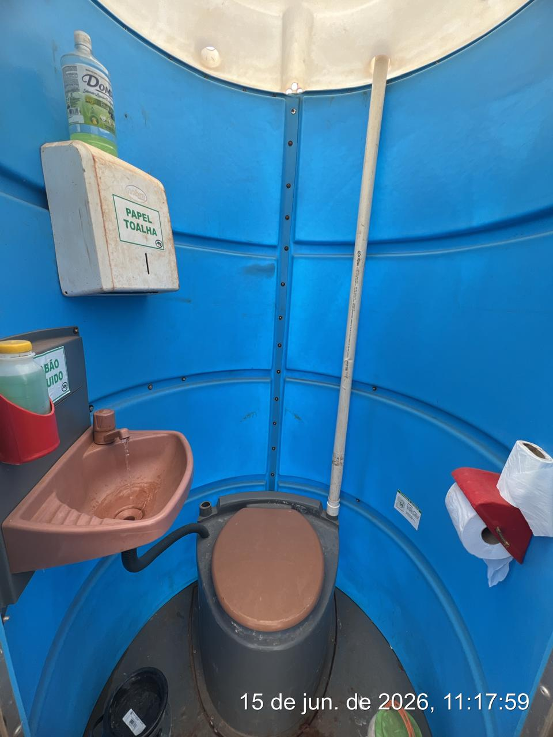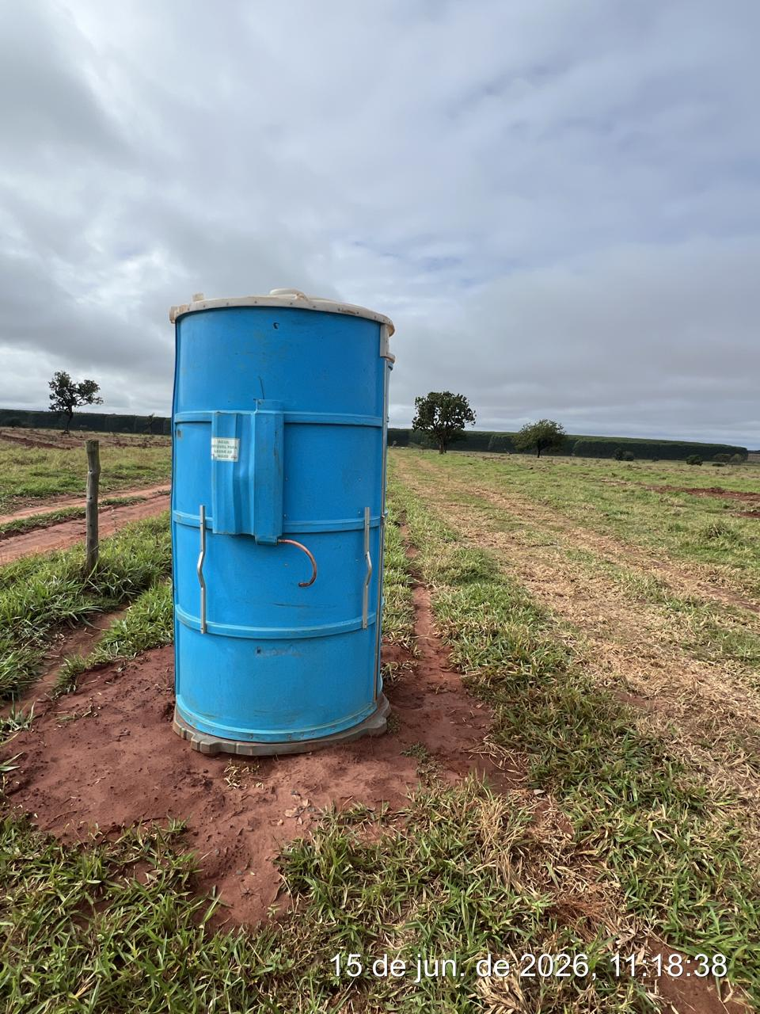

4ª VISITA |  | AUDITÓRIA
DATA: | 24/06/2026 | DIA DA SEMANA: | QUARTA-FEIRA
  - DESCRIÇÃO DAS ATIVIDADES AUDITADAS / CONDIÇÕES OPERACIONAIS
Durante a inspeção realizada na frente de trabalho, constatou-se que as pendências documentais e de segurança anteriormente apontadas foram sanadas pela gestão. As condições operacionais atuais são:
- Sinalização de Segurança: Foi verificada a instalação de placas de sinalização de advertência nas áreas pertinentes, garantindo a sinalização ostensiva dos riscos operacionais conforme previsto nas normas de segurança.
- Gestão Documental e Trabalhista: Constatou-se a regularização do vínculo empregatício de todo o quadro de funcionários, estando todos os colaboradores devidamente registrados, conforme as exigências da legislação trabalhista.
- Entrega de EPIs e SUDRAT: Foi confirmada a entrega do SUDRAT (Sumário de Diretrizes de Segurança
e Saúde) a todos os funcionários, bem como a plena utilização dos Equipamentos de Proteção Individual (EPIs) pela equipe, evidenciando o cumprimento das obrigações de proteção e orientação.
Visita de 24/06/2026 (Fechamento):
- Adequado: Instalação de placas de sinalização, regularização do vínculo de colaboradores e confirmação da entrega do SUDRAT.

Conclusão
A auditoria atual reflete um cenário de conformidade, resultado das ações corretivas implementadas pela gestão. Destaca-se a eficácia na resolução das pendências documentais e na sinalização da frente de trabalho, bem como a adesão da equipe aos protocolos de segurança.
Boas Práticas Observadas:
- Conformidade Documental: O pronto atendimento à regularização dos registros de funcionários demonstra seriedade e responsabilidade da empresa frente aos passivos trabalhistas.
- Cultura de Segurança: A entrega efetiva dos manuais de diretrizes (SUDRAT) e o uso correto dos EPIs por toda a equipe indicam que a segurança do trabalho foi incorporada como um pilar operacional da frente de serviço.
Conclusão
A auditoria atual reflete um cenário de conformidade, resultado das ações corretivas implementadas pela gestão. Destaca-se a eficácia na resolução das pendências documentais e na sinalização da frente de trabalho, bem como a adesão da equipe aos protocolos de segurança.
Boas Práticas Observadas
A auditoria de junho revelou um comprometimento notável da gestão com a cultura de segurança:
- Liderança Atuante: O encarregado Moisés demonstrou prontidão ao aplicar advertências imediatas e corrigir desvios comportamentais (como no caso do uso de abafadores de ruído), garantindo que a regra de segurança seja cumprida.
- Gestão de Mudanças: A empresa atendeu com eficácia às solicitações de organização de químicos e instalação de áreas de apoio, transformando áreas críticas em locais seguros e sinalizados.
- Conscientização: A entrega dos manuais SUDRAT e o comportamento seguro observado na equipe de plantio (13 colaboradores) indicam que a segurança do trabalho foi incorporada aos processos da R2.

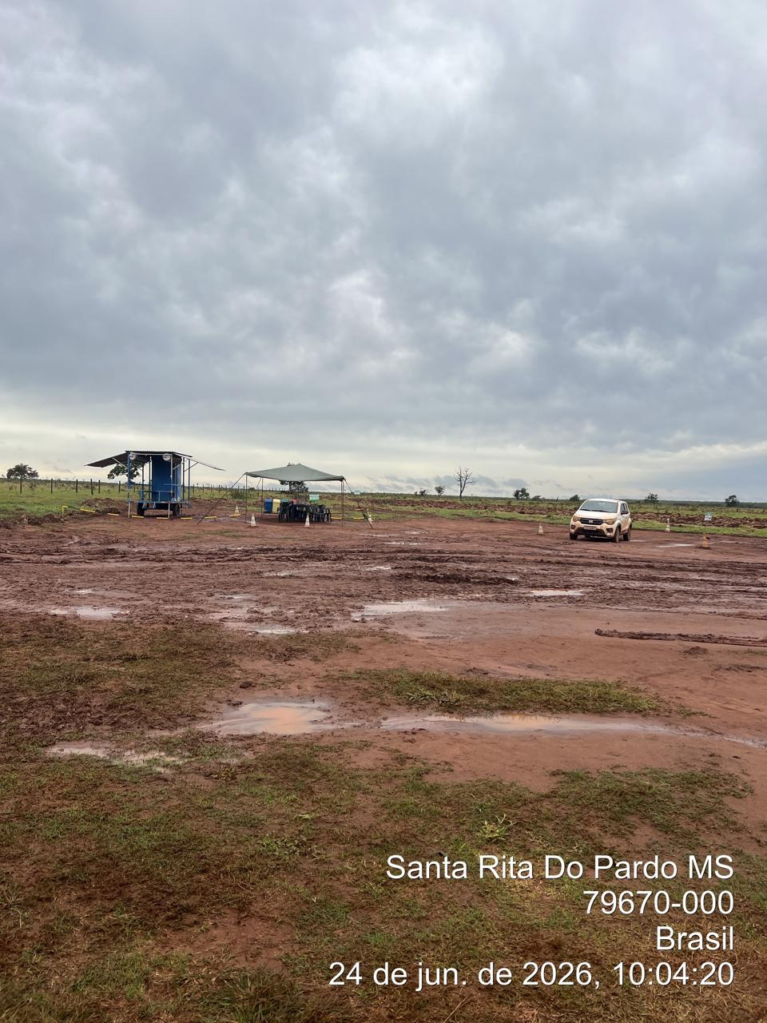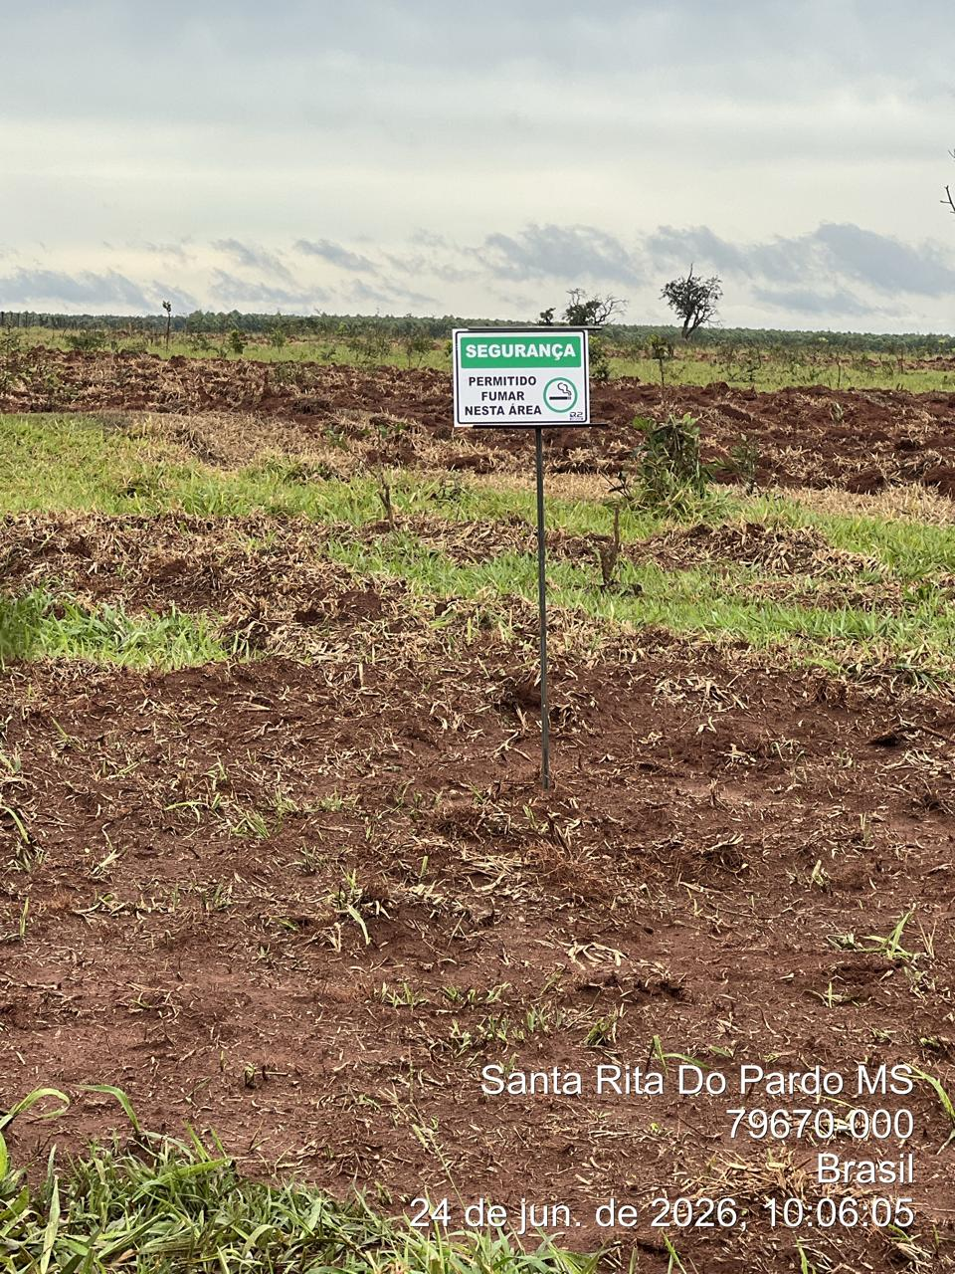

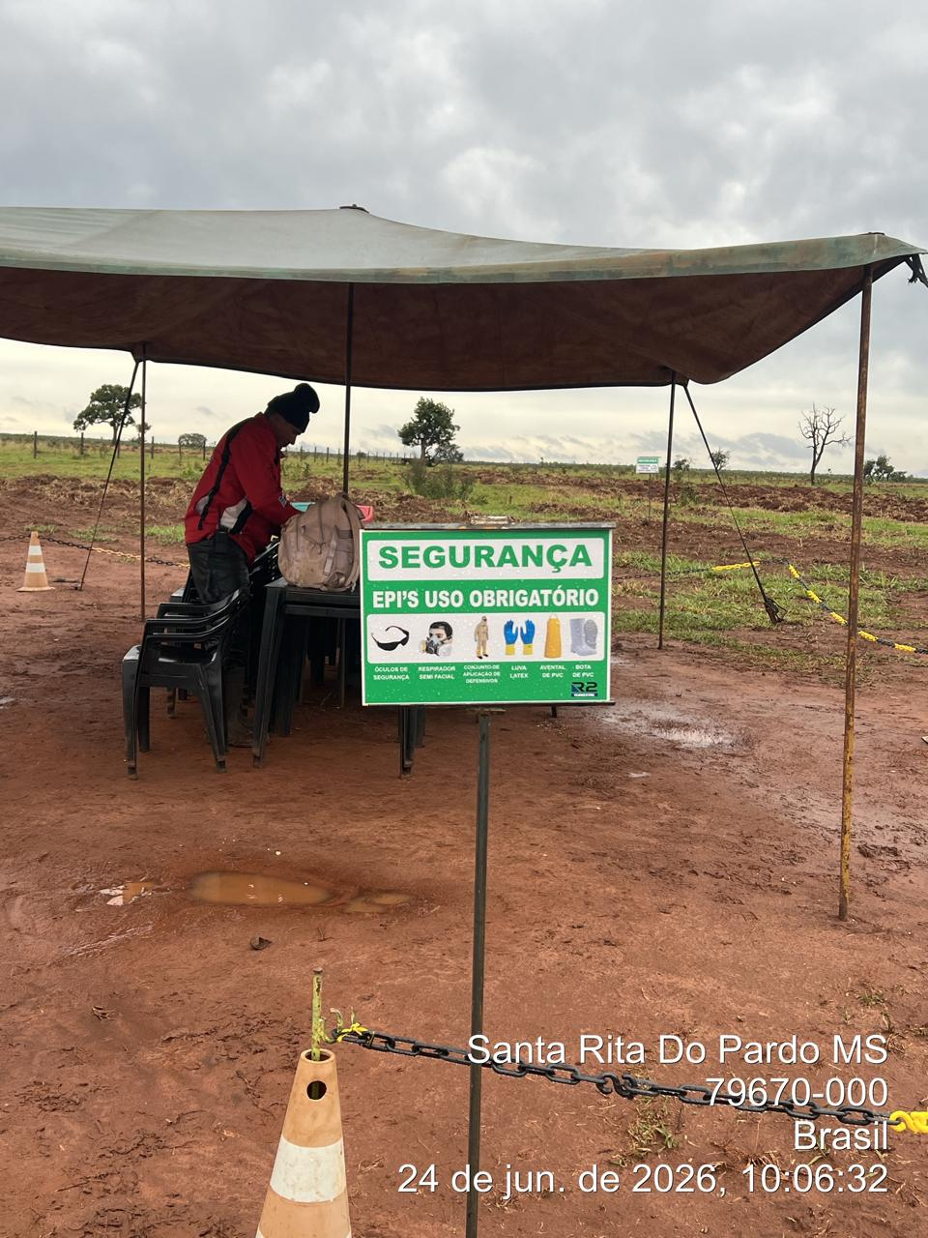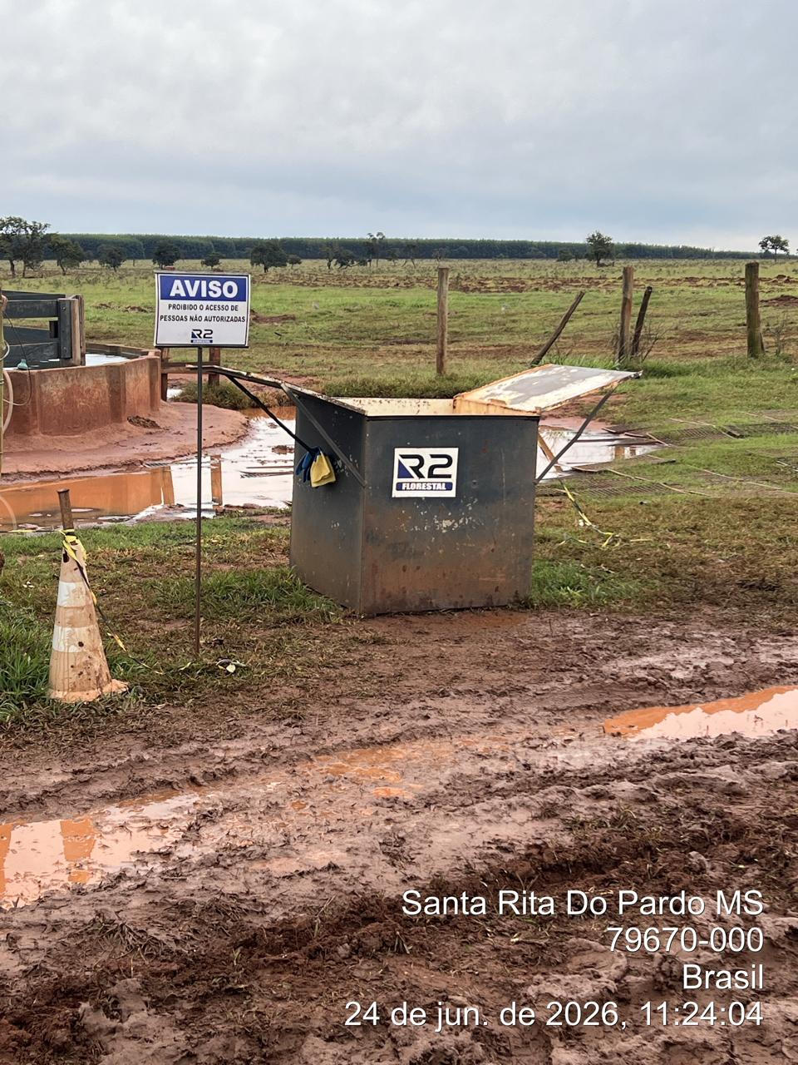

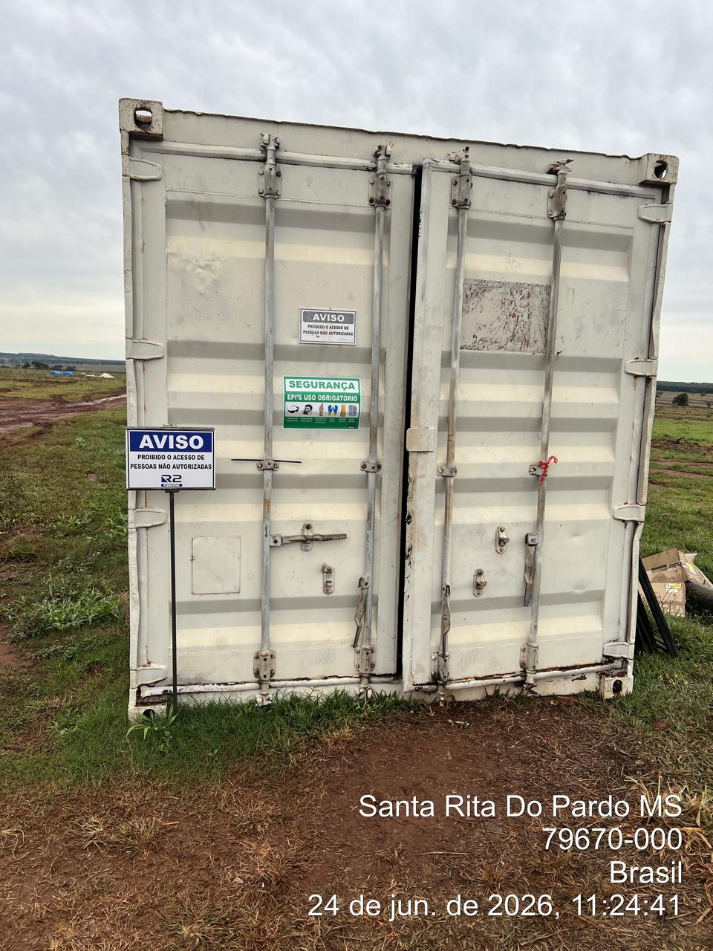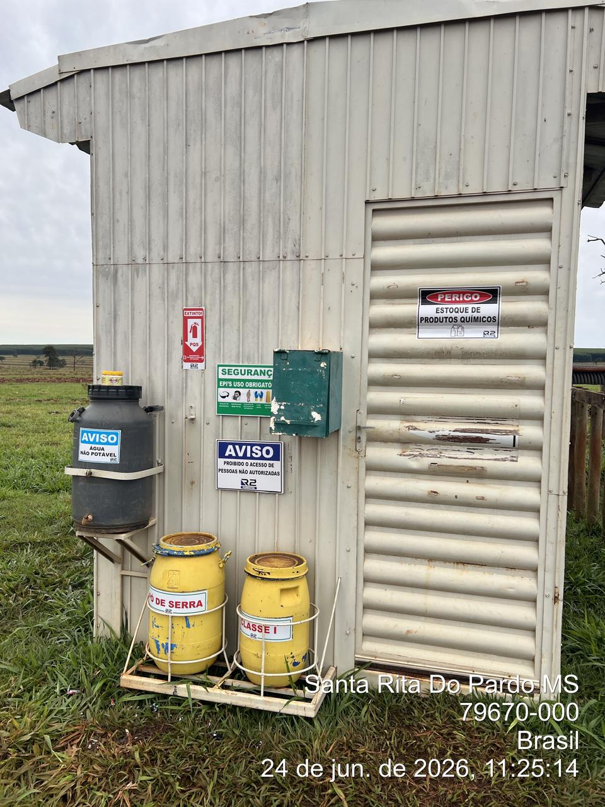

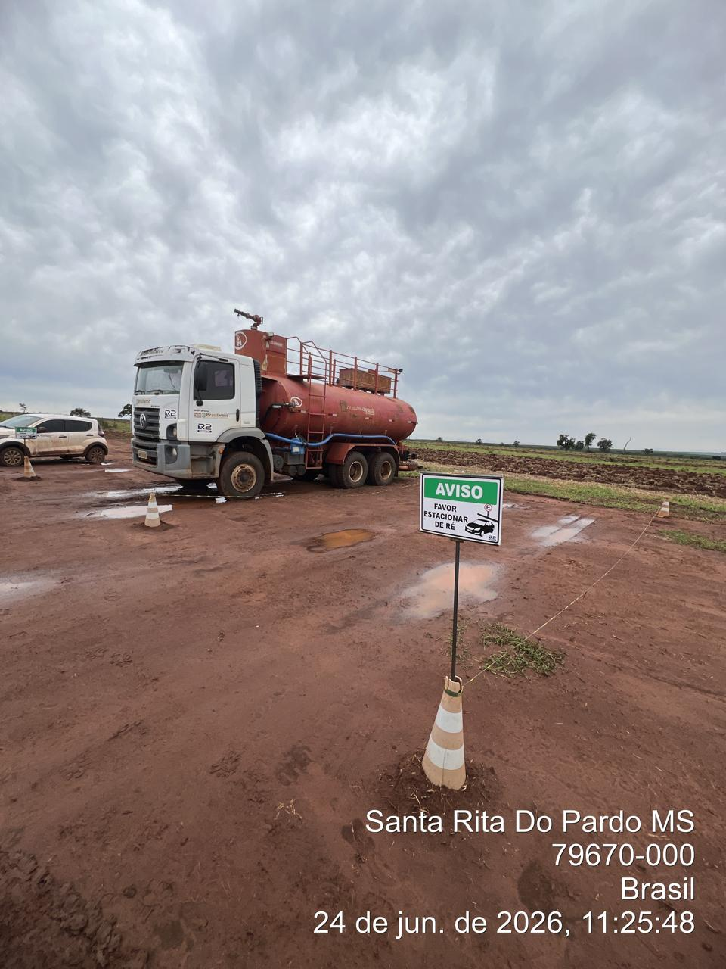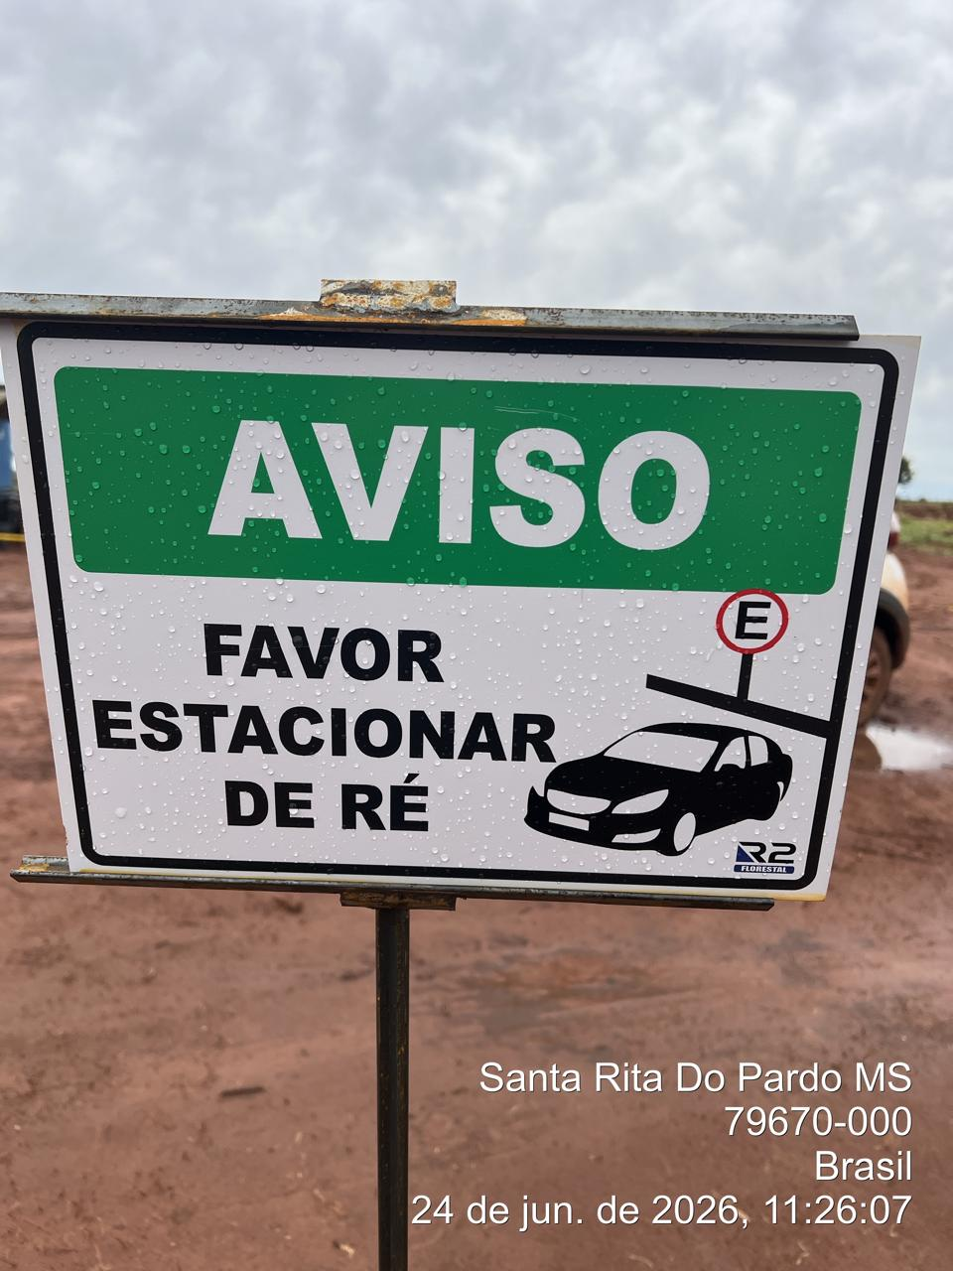



Bruno do Nascimento Miranda  Téc. de Seg. do Trabalho |  | Cássia Francine Zacarim  Téc. de Seg. do Trabalho |  | Responsável (Terceiro)

SESTR
Santa Vergínia



